Linee guida per bando 10.8.1.A3

  - Suggerimenti alla compilazione del Capitolato secondo avviso del 15.10.2015 rivolto alle Istituzioni scolastiche statali per la realizzazione di Ambienti Multimediali.
Indicazioni pratiche:
- Le parti di testo presentate in verde sono quelle modificabili e personalizzabili.
- Le parti racchiuse tra < > rappresentano alcuni suggerimenti o indicazioni pratiche alla compilazione.

Oggetto
Fondi Strutturali Europei – Programma Operativo Nazionale “Per la scuola – Competenze e ambienti per l’apprendimento” 2014-2020.
Asse II Infrastrutture per l’istruzione – Fondo Europeo di Sviluppo Regionale (FESR) - Obiettivo specifico – 10.8 – “Diffusione della società della conoscenza nel mondo della scuola e della formazione e adozione di approcci didattici innovativi”.
Azione 10.8.1 “Interventi infrastrutturali per l’innovazione tecnologica, laboratori di settore e per l’apprendimento delle competenze chiave [Interventi per l’attuazione dell’Agenda Digitale; interventi per la realizzazione di laboratori di settore, in particolare tecnico-professionali ed artistici; interventi per l’implementazione dei laboratori dedicati all’apprendimento delle competenze chiave; sviluppo e implementazione di biblioteche ed emeroteche digitali; interventi infrastrutturali per favorire la connettività sul territorio; sviluppo di reti, cablaggio].”

Sotto-azioni 10.8.1 a bando |  | Tipo di modulo (interventi)
10.8.1.A Dotazioni tecnologiche e ambienti multimediali | 10.8.1.A3 Ambienti Multimediali | Spazi alternativi per l’apprendimento
 |  | Laboratori mobili
 |  | Aule “aumentate” dalla tecnologia
 |  | Postazioni informatiche e per l'accesso dell'utenza e del personale (o delle segreterie) ai dati e ai servizi digitali della scuola

Sommario
Oggetto 1
1. Specifiche dei singoli prodotti 4
1.1. LIM (e Pannelli Interattivi) 4
1.1.1. LIM GeniusBoard® mod. 4TI82 4
1.1.2. LIM GeniusBoard® mod. 4TI78 5
1.1.3. LIM i3 135 pollici 10 T+ Proiettore L3002UW 5
1.1.4. GeniusBoard® Panel 6
1.2. VIDEOPROIETTORI 8
1.2.1. Videoproiettore Epson Eb570 8
1.2.2. Videoproiettore NEC UM301X 8
1.2.3. Videoproiettore BenQ MW843UST 9
1.3. TAVOLI INTERATTIVI 11
1.3.1. GeniusBoard® Table 11
1.4. DISPOSITIVI INTERATTIVI 12
1.4.1. Videoproiettore Interattivo Epson Eb595Wi 12
1.4.2. Videoproiettore Interattivo NEC UM301Xi 13
1.4.3. GeniusBoard® Interactive 13
1.5. PERSONAL DEVICE 15
1.5.1. Notebook 15
1.5.2. Tablet 15
1.6. SOFTWARE DIDATTICI 16
1.6.1. LiberCloud 16
1.6.2. Portale KK… non solo registro elettronico 18
1.6.3. Videoconferenza Spontania 20
1.7. STRUMENTI SCIENTIFICI e ROBOTICA 21
1.7.1. GeniusBoard® Lab 21
1.7.2. GeniusBoard® 3D Printer 23
1.7.3. GeniusBoard® 3D Scanner Starter Kit 24
1.7.4. GeniusBoard® 3D Scanner Starter Kit Pro 25
1.7.5. Document Camera KK 25
1.7.6. Ozobot 26
1.7.7. Arduino Starter Kit (Italiano) 26
1.7.8. Robot Arduino TinkerKit Braccio 27
1.7.9. Microscopio Digitale 27
1.8. ACCESSORI 29
1.8.1. GeniusBoard® White 29
1.8.2. Piedistallo KK saliscendi 29
1.8.3. Piedistallo KK motorizzato 30
1.8.4. TeachBox 30
1.8.5. TeachBus One 31
1.8.6. TeachBus Four 31
1.8.7. Nautilus Sistema portatile 32
1.9. SISTEMI AUDIO 33
1.9.1. FlexCat Lightspeed 33
1.10. ARREDI 34
1.10.1. Sedie iSeries I CAN 34
1.10.2. Sedie iSeries I MOVE 34
1.10.3. Sedie iSeries 132/LAM 35
1.10.4. Sedie Ergos 35
1.10.5. Tavolo Element 001 Mela 36
1.10.6. Tavolo Element 003 Cerchio 37
1.10.7. Tavolo Element 007 Trapezio- ottagono 37
1.10.8. Tavolo Element 009 Ottagono 38
1.10.9. Tavolo Element 007 Trapezio-esagonale 39
1.10.10. Tavolo Element 007 Esagono 39
1.10.11. Tavolo Ergos 40
1.11. ALTRO 41
1.11.1. avMatrix e MajorSP 41
1.11.2. Defibrillatori SaverOne 42
2. Elementi per l’Aula 3.0 - Aula Eraclito 43
3. Esempi di soluzioni 44
3.1. Soluzione A: Kit LIM 44
3.2. Soluzione B: Kit Dispositivo Interattivo 44
3.3. Soluzione C: Kit Videoproiettore interattivo 44
3.4. Soluzione D: Kit Pavimento e/o tavolo interattivo 44
3.5. Soluzione E: Kit Pannello interattivo 44
3.6. Soluzione F: Distribuzione di contenuti multimediali monitor della scuola 44

Specifiche dei singoli prodotti

LIM (e Pannelli Interattivi)

LIM GeniusBoard® mod. 4TI82

VANTAGGI DI QUESTA SCELTA
LIM Infrarossi | 10 tocchi
Marchio registrato | Hub
82 pollici area attiva | Superficie per pennarelli a secco
Cancellino e penne | Speaker integrabili
Opzione vassoio porta penne intelligente | Software con funzione 3D integrata
20 Tasti hardware programmabili

Costo unitario di rifermento (iva inclusa) = € 911,95
Lavagna Multimediale Interattiva – LIM |  | quantità n. 1
Indicazione sulla Tecnologia | Infrarossi, da 1 a 10 tocchi simultanei e da 1 a 10 utenti simultanei
Modalità di interazione e relativi dispositivi | Dita e/o stilo: Touch-screen a più tocchi, con possibilità di scrittura e cancellazione contemporanea.  Non sono ammessi dispositivi asportabili che rendono interattiva qualsiasi superficie.
Dimensione riferita alla diagonale dell’area attiva | Almeno 82 pollici formato 4:3
Superficie | Antiriflesso, antigraffio e resistente agli urti.  Scrivibile con pennarelli a secco. Lo stesso cancellino consente di eliminare il tratto del pennarello a secco e dell’inchiostro virtuale.
Speakers (Wrms) | Coppia di casse acustiche stereo da 20W RMS per canale, poste ai lati della LIM e che costituiscono un unico corpo con la LIM stessa per una migliore diffusione dell’audio.
Tasti hardware | Tasti hardware sulla superficie di almeno 40 pulsanti, installabili e configurabili 20 a destra e/o 20 a sinistra della superficie.
Alimentazione | Cavo USB 2.0
Connessione al PC | Hub con 2 porte USB 2.0, microSD card, ingresso microfono: la dotazione deve includere tutti i cavi di connessione necessari alla comunicazione tra la LIM ed il PC.  Deve essere possibile la regolazione del volume hardware.
Brand | Il marchio della LIM deve essere registrato a livello comunitario.
Software | Licenza SOFTWARE didattico gratuito per docenti e studenti con funzioni specifiche di:  - Inserimento e manipolazione di file 3D,  - Inserimento formule e funzioni matematiche con creazione del grafico,  - Riproduzione che consente la ripetizione sequenziale automatica di quanto creato.  Le funzioni devono essere integrate nel software.

LIM GeniusBoard® mod. 4TI78

VANTAGGI DI QUESTA SCELTA
LIM Infrarossi | 10 tocchi
Marchio registrato | 2 penne
78 pollici area attiva | Superficie per pennarelli a secco
Opzione Speaker integrabili | Software con funzione 3D integrata

Costo unitario di rifermento (iva inclusa) = € 778,83
Lavagna Multimediale Interattiva – LIM |  | quantità n. 1
Indicazione sulla Tecnologia | Infrarossi, da 1 a 10 tocchi simultanei e da 1 a 10 utenti simultanei
Modalità di interazione e relativi dispositivi | Dita e/o stilo: Touch-screen a più tocchi, con possibilità di scrittura e cancellazione contemporanea.  Non sono ammessi dispositivi asportabili che rendono interattiva qualsiasi superficie.
Dimensione riferita alla diagonale dell’area attiva | Almeno 77 pollici formato 4:3
Superficie | Antiriflesso, antigraffio e resistente agli urti.  Scrivibile con pennarelli a secco.
Speakers (Wrms) opzionali | Coppia di casse acustiche stereo da 20W RMS per canale, poste ai lati della LIM e che costituiscono un unico corpo con la LIM stessa per una migliore diffusione dell’audio.
Alimentazione | Cavo USB 2.0
Connessione al PC | Cavo USB 2.0
Brand | Il marchio della LIM deve essere registrato a livello comunitario.
Software | Licenza SOFTWARE didattico gratuito per docenti e studenti con funzioni specifiche di:  - Inserimento e manipolazione di file 3D,  - Inserimento formule e funzioni matematiche con creazione del grafico,  - Riproduzione che consente la ripetizione sequenziale automatica di quanto creato.  Le funzioni devono essere integrate nel software.

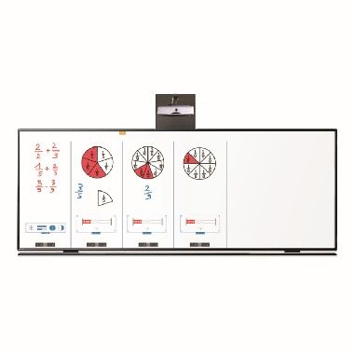
LIM i3 135 pollici 10 T+ Proiettore L3002UW

VANTAGGI DI QUESTA SCELTA
LIM infrarossi 10 tocchi | 135 pollici area attiva su 16:6
Proiettore nativo 16:6 | Superficie utilizzabile con pennarelli a secco
Dimensione LIM 3,20x 1,20 m

Costo unitario di rifermento (iva inclusa) = € 9.397,04

Lavagna Multimediale Interattiva – LIM |  | quantità n. 1
Indicazione sulla Tecnologia | Infrarossi, da 1 a 10 tocchi simultanei e da 1 a 10 utenti simultanei
Modalità di interazione e relativi dispositivi | Dita e/o stilo: Touch-screen a più tocchi  Non sono ammessi dispositivi asportabili che rendono interattiva qualsiasi superficie.
Dimensione riferita alla diagonale dell’area attiva | 135 pollici formato 16:6
Superficie | Ceramicata, antiriflesso, antigraffio e resistente agli urti.  Scrivibile con pennarelli a secco.
Cornice | Ultrasottile di 24 mm
Alimentazione | Cavo USB 2.0
Connessione al PC | Porta USB 2.0

Videoproiettore interattivo con staffa nativo 16:6 |  | quantità n. 1
Tecnologia | Laser
Risoluzione nativa | 1920x720 nativo (16:6)
Luminosità | Non inferiore a 3.000 ANSI LUMEN in modalità normale
Contrasto | Almeno 1.800:1
Compatibilità sistemi video | NTSC, PAL, SECAM
Lampada (W) | Massimo 335 watt
Durata lampada | Non inferiore a 20.000 ore
Telecomando | Si
Connessione video | Ingresso 1xRCA, 2xVGA, 2xHDMI; USB, 1 miniUSB, 1 R232; 1 RJ45
Connessione audio | Mini-jack stereo
Speaker | 1x10W

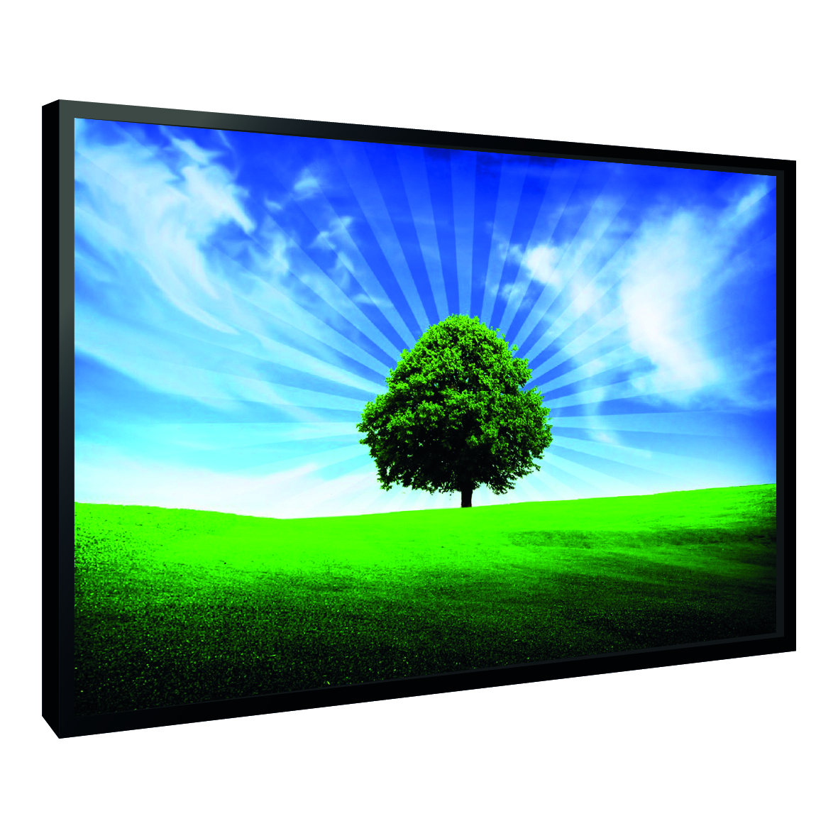
GeniusBoard® Panel

VANTAGGI DI QUESTA SCELTA
10 tocchi simultanei | Tecnologia anti rumore
Risoluzione 4K (UltraHD 3480 x 2160) | Penna fluorescente
Riconoscimento scrittura a mano libera | Tecnologia IR
Sistemi operativi Windows 8/ 7/ Vista/ XP/ Linux/ Mac/ Android | Tasti hardware programmabili

Costo unitario di rifermento (iva inclusa) = € 3.092,70
Monitor touch LIM |  | quantità n. 1
Indicazione sulla Tecnologia | Monitor full HD LED con tecnologia infrarossi, da 1 a 10 tocchi simultanei e da 1 a 10 utenti simultanei
Modalità di interazione e relativi dispositivi | Dita e/o stilo: Touch-screen a più tocchi.
Dimensione riferita alla diagonale dell’area attiva | Non inferiore a 65 pollici formato 16:9
Superficie | Vetro temperato
Risoluzione | 3480 x 2160 (4K UHD)
Speakers (Wrms) | Integrati, 10 W + 10 W Stereo
Connessione al PC | VGA X1; HDMI X 3
Connessione Audio | Line Out x 1 ; Mic In x 1
Brand | Il marchio della LIM deve essere registrato a livello comunitario.
Software | Licenza SOFTWARE didattico gratuito per docenti e studenti con funzioni specifiche di:  - Inserimento e manipolazione di file 3D,  - inserimento formule e funzioni matematiche con creazione del grafico,  - riproduzione che consente la ripetizione sequenziale automatica di quanto creato.  Le funzioni devono essere integrate nel software.

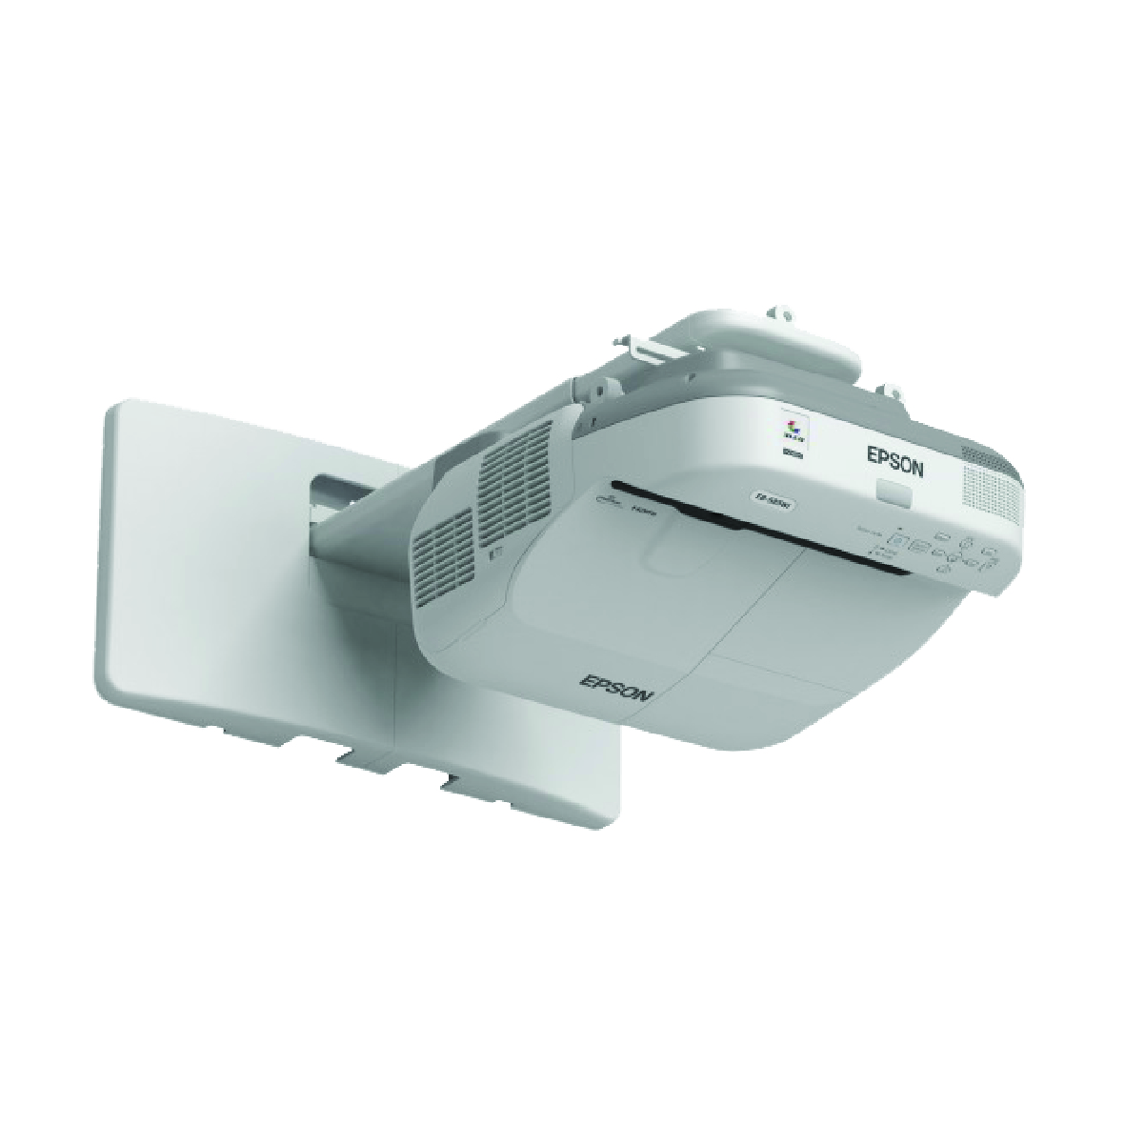
VIDEOPROIETTORI

Videoproiettore Epson Eb570

VANTAGGI DI QUESTA SCELTA
Ideale per le LIM
3LCD | Luminosità 2.700
1024x768 XGA | Contrasto 10.000:1
Rapporto proiezione 0,31:1

Costo unitario di rifermento (iva inclusa) = €1.030,90
Videoproiettore con staffa |  | quantità n.
Tecnologia | 3LCD
Risoluzione nativa | 1024x768 XGA
Luminosità | Non inferiore a 2.700 ANSI LUMEN in modalità normale
Contrasto | Almeno 10.000:1
Compatibilità sistemi video | NTSC, PAL, SECAM
Lampada (W) | Massimo 245 watt
Durata lampada | Non inferiore a 5.000 ore in modalità normale
Telecomando | Si
Braccio / staffa di sostegno | La distanza di proiezione, dal piano della LIM alla lente deve essere minore o uguale a 60 cm, per un’area di proiezione non inferiore ai 80 pollici riferita alla diagonale della area proiettata (aspect ratio 4:3) interna all’area attiva della LIM.  La distanza ultracorta (o focale ultracorta) richiesta non deve essere ottenuta con la tecnologia di proiezione a specchio, asferico o non asferico, esterno.  La proiezione deve essere diretta sulla superfice della lavagna e non su specchio o lente che rifletta poi sulla superficie della LIM.  Per motivi di sicurezza la staffa di supporto del proiettore deve essere proprietaria (non artigianale) e certificata per l'utilizzo nella configurazione proposta sia dal produttore della LIM o del dispositivo interattivo, che dal produttore del videoproiettore.  E’ necessaria la Certificazione CE e indicazione del massimo carico sopportato alla distanza massima.
Connessione video | Ingresso S-video, 2xVGA, 2xHDMI; USB
Connessione audio | Mini-jack stereo

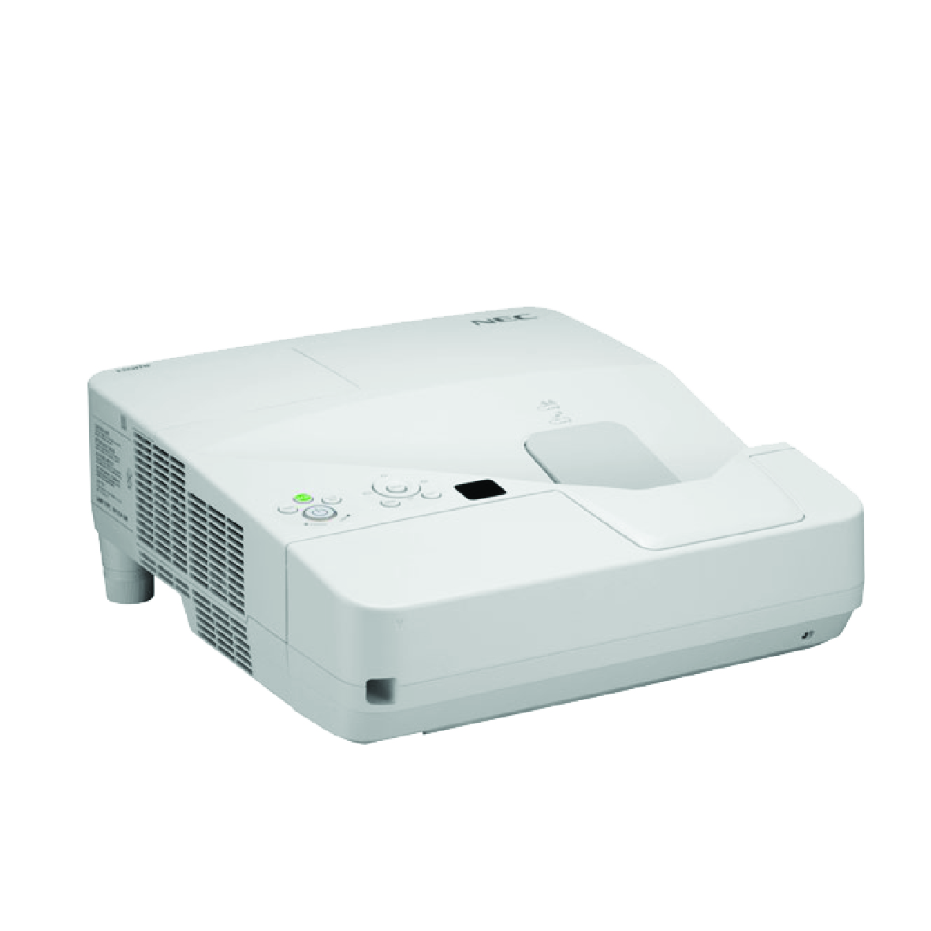

Videoproiettore NEC UM301X

VANTAGGI DI QUESTA SCELTA
3LCD | Luminosità 3.000
1024x768 XGA | Contrasto 6.000:1
Rapporto proiezione 0,36:1
Costo unitario di rifermento (iva inclusa) = € 983,32
Videoproiettore con staffa |  | quantità n.1
Risoluzione nativa | 1024x768 XGA
Tecnologia | 3 x LCD
Luminosità | Non inferiore a 3.000 ANSI LUMEN in modalità normale
Contrasto | Almeno 6.000:1
Compatibilità sistemi video | NTSC, PAL, SECAM
Lampada (W) | Massimo 235 watt
Durata lampada | Non inferiore a 5.000 ore in modalità normale
Telecomando | Si
Braccio / staffa di sostegno | La distanza di proiezione, dal piano della LIM alla lente deve essere minore o uguale a 60 cm, per un’area di proiezione non inferiore ai 80 pollici riferita alla diagonale della area proiettata (aspect ratio 4:3) interna all’area attiva della LIM.  La distanza ultracorta (o focale ultracorta) richiesta non deve essere ottenuta con la tecnologia di proiezione a specchio, asferico o non asferico, esterno.  Per motivi di sicurezza la staffa di supporto del proiettore deve essere proprietaria (non artigianale) e certificata per l'utilizzo nella configurazione proposta sia dal produttore della LIM che dal produttore del videoproiettore.  E’ necessaria la Certificazione CE e indicazione del massimo carico sopportato alla distanza massima.
Connessione video | Ingresso video composito, ingresso S-video, VGA, 2x HDMI di cui una con supporto MHL
Connessione audio | RCA, mini-jack stereo

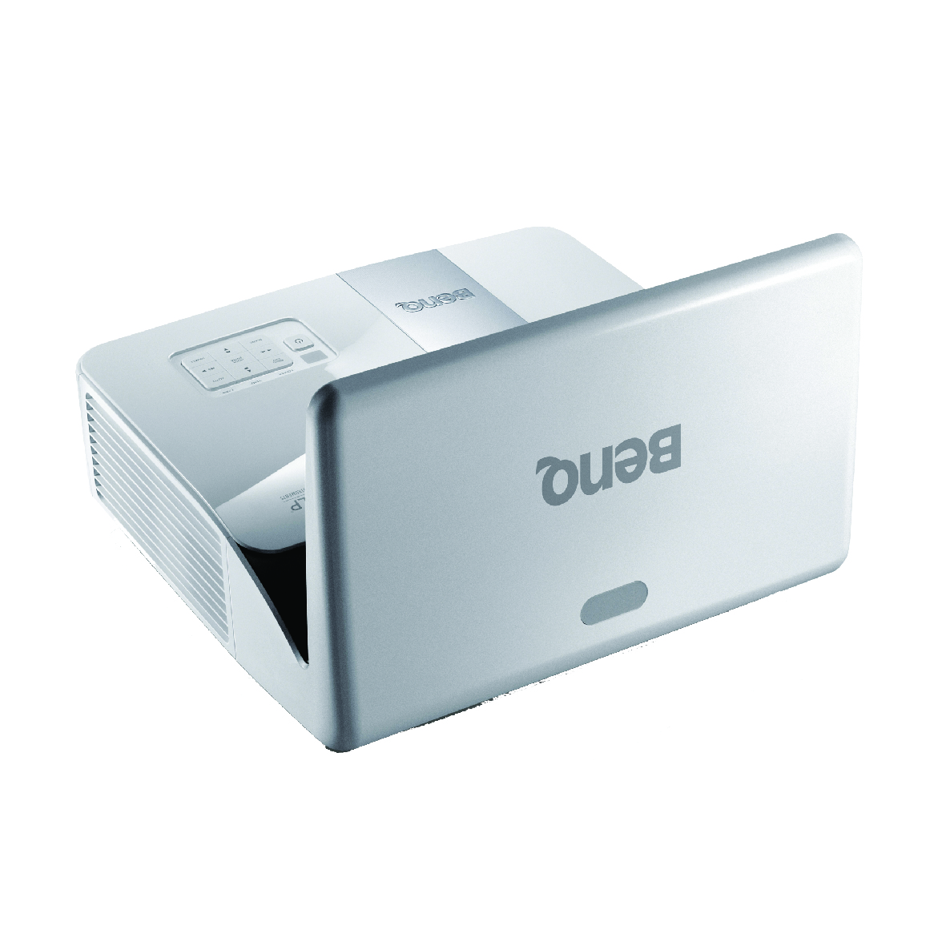

Videoproiettore BenQ MW843UST

VANTAGGI DI QUESTA SCELTA
DLP | Luminosità 3.000
1280x800 WXGA | Contrasto 13.000:1
Rapporto proiezione 0,37:1

Costo unitario di rifermento (iva inclusa) = € 991,25
Videoproiettore con staffa |  | quantità n.1
Risoluzione nativa | 1280x800 WXGA
Tecnologia | DLP
Luminosità | Non inferiore a 3.000 ANSI LUMEN in modalità normale
Contrasto | Almeno 13.000:1
Compatibilità sistemi video | NTSC, PAL, SECAM
Lampada (W) | Massimo 240 watt
Durata lampada | Non inferiore a 5.000 ore in modalità normale
Telecomando | Si
Braccio / staffa di sostegno | La distanza di proiezione, dal piano della LIM alla lente, o specchio di proiezione, deve essere minore o uguale a 65 cm, per un’area di proiezione non inferiore ai 80 pollici riferita alla diagonale della area proiettata (aspect ratio 16:10) interna all’area attiva della LIM.  Per motivi di sicurezza la staffa di supporto del proiettore deve essere proprietaria (non artigianale) e certificata per l'utilizzo nella configurazione proposta sia dal produttore della LIM che dal produttore del videoproiettore.  E’ necessaria la Certificazione CE.
Connessione video | Ingresso video composito, ingresso S-video, VGA, 1x HDMI
Connessione audio | RCA, mini-jack stereo

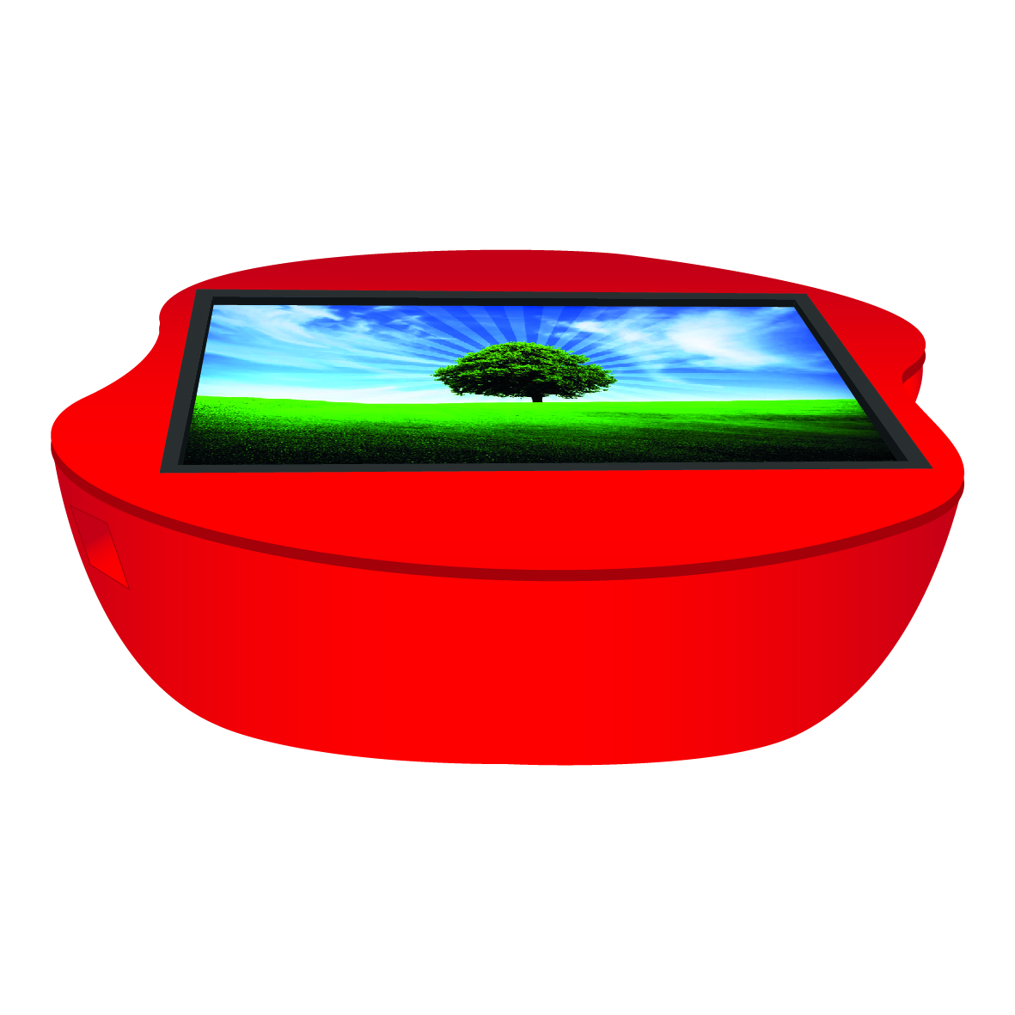
TAVOLI INTERATTIVI

GeniusBoard® Table

VANTAGGI DI QUESTA SCELTA
Soluzione infanzia e primaria | Tecnologia capacitiva
Scocca in plastica, resistente e colorata | Multitouch 10 tocchi
Casse audio integrate | Display 32 pollici

Costo unitario di rifermento (iva inclusa) = € 2.267,98
Tavolo interattivo |  | quantità n. 1
Indicazione sulla Tecnologia | Capacitivo, da 1 a 10 tocchi simultanei
Modalità di interazione e relativi dispositivi | Dita e/o stilo: Touch-screen a più tocchi
Dimensione riferita alla diagonale dell’area attiva | Almeno 32 pollici
Monitor | FHD LED
Sistema operativo | Android
Superficie | Antiriflesso, antigraffio e resistente agli urti.
Struttura | In plastica e resistente agli urti, altezza 42 cm.
Speakers (Wrms) | Casse acustiche stereo integrate da 10W Rms
Connessione al PC | USB 2.0
Connessioni wireless | Wifi interna
Brand | Il marchio della LIM deve essere registrato a livello comunitario.

DISPOSITIVI INTERATTIVI

Videoproiettore Interattivo Epson Eb595Wi

VANTAGGI DI QUESTA SCELTA
3LCD | Luminosità 3.300
1280x800 WXGA | Contrasto 10.000:1
Rapporto proiezione 0,27:1 | Proiettore interattivo con dita e penne

Videoproiettore interattivo con staffa |  | quantità n. 1
Tecnologia | 3LCD
Risoluzione nativa | 1280x800 WXGA 16:10
Interattività | Interattivo con dita e penne
Luminosità | Non inferiore a 3.300 ANSI LUMEN in modalità normale
Contrasto | Almeno 10.000:1
Compatibilità sistemi video | NTSC, PAL, SECAM
Lampada (W) | Massimo 245 watt
Durata lampada | Non inferiore a 4.000 ore in modalità normale
Telecomando | Si
Braccio / staffa di sostegno | La distanza di proiezione, dal piano della LIM alla lente, deve essere minore o uguale a 60 cm, per un’area di proiezione non inferiore ai 80 pollici riferita alla diagonale della area proiettata (aspect ratio 4:3) interna all’area attiva della LIM.  La distanza ultracorta (o focale ultracorta) richiesta non deve essere ottenuta con la tecnologia di proiezione a specchio, asferico o non asferico, esterno.  Per motivi di sicurezza la staffa di supporto del proiettore deve essere proprietaria (non artigianale) e certificata per l'utilizzo nella configurazione proposta sia dal produttore della LIM o del dispositivo interattivo, che dal produttore del videoproiettore.  E’ necessaria la Certificazione CE e indicazione del massimo carico sopportato alla distanza massima.
Connessione video | Ingresso S-video, 2xVGA, 2xHDMI; USB
Connessione audio | Mini-jack stereo
Speaker | 16W

Videoproiettore Interattivo NEC UM301Xi

VANTAGGI DI QUESTA SCELTA
2 penne (supporto multipenna e autocalibrazione)
3LCD | Luminosità 3.000
1024x768 XGA | Contrasto 6.000:1
Rapporto proiezione 0,36:1 | Ideale per Sistema 3 in 1 Nautilus

Costo unitario di rifermento (iva inclusa) = € 1.371,89
Videoproiettore con staffa |  | quantità n.1
Risoluzione nativa | 1024x768 XGA
Tecnologia | 3 x LCD
Interattività | 2 penne (supporto multipenna e autocalibrazione)
Luminosità | Non inferiore a 3.000 ANSI LUMEN in modalità normale
Contrasto | Almeno 6.000:1
Compatibilità sistemi video | NTSC, PAL, SECAM
Lampada (W) | Massimo 235 watt
Durata lampada | Non inferiore a 5.000 ore in modalità normale
Telecomando | Si
Braccio / staffa di sostegno | La distanza di proiezione, dal piano della LIM alla lente deve essere minore o uguale a 60 cm, per un’area di proiezione non inferiore ai 80 pollici riferita alla diagonale della area proiettata (aspect ratio 4:3) interna all’area attiva della LIM.  La distanza ultracorta (o focale ultracorta) richiesta non deve essere ottenuta con la tecnologia di proiezione a specchio, asferico o non asferico, esterno.  Per motivi di sicurezza la staffa di supporto del proiettore deve essere proprietaria (non artigianale) e certificata per l'utilizzo nella configurazione proposta sia dal produttore della LIM che dal produttore del videoproiettore.  E’ necessaria la Certificazione CE e indicazione del massimo carico sopportato alla distanza massima.
Connessione video | Ingresso video composito, ingresso S-video, VGA, 2x HDMI di cui una con supporto MHL
Connessione audio | RCA, mini-jack stereo

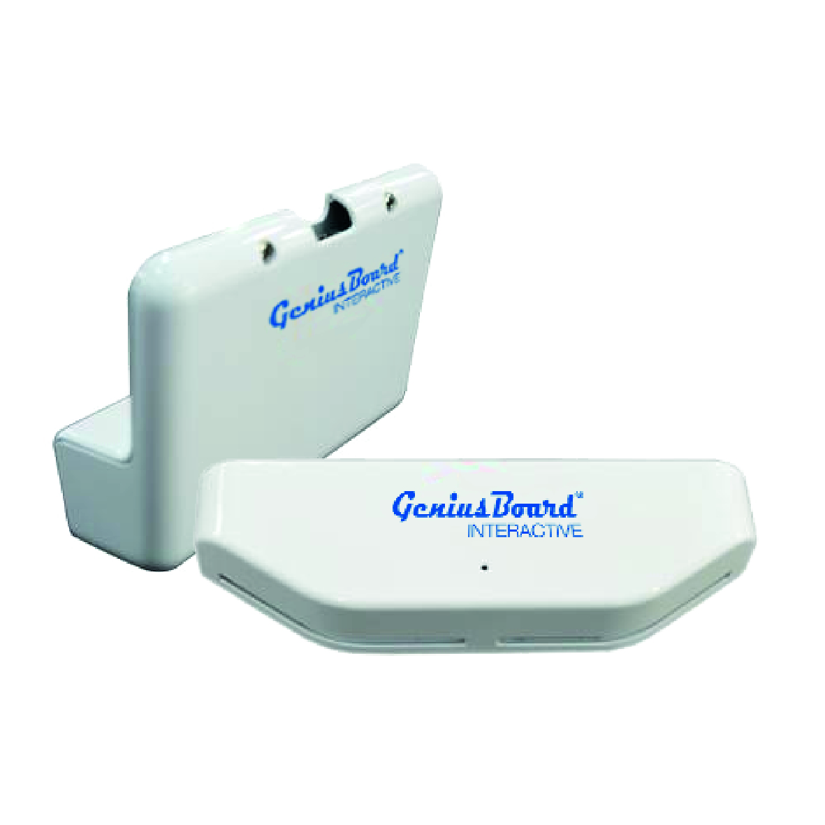
GeniusBoard® Interactive

VANTAGGI DI QUESTA SCELTA
Ideale per proiettore Casio XJ-UT310WN
Penna fluorescente | Riconoscimento scrittura a mano libera
Full HD 1920x1080 | 10 tocchi simultanei
Sistemi operativi Windows 8/ 7/ Vista/ XP/ Linux/ Mac/ Android | Tecnologia anti rumore
Costo unitario di rifermento (iva inclusa) = € 459,94
Dispositivo interattivo |  | quantità n. 1
Indicazione sulla Tecnologia | Infrarossi e telecamera, da 1 a 10 tocchi simultanei e da 1 a 10 utenti simultanei
Modalità di interazione e relativi dispositivi | Dita e/o stilo: Touch-screen a più tocchi, con possibilità di scrittura e cancellazione contemporanea.  Il dispositivo rende interattiva qualsiasi superficie.
Dimensione riferita alla diagonale dell’area attiva | Possibilità di gestione da 60" a 102" con diagonale 16:10
Superficie | Qualsiasi superficie
Alimentazione | Cavo USB 2.0
Connessione al PC | Cavo USB 2.0
Brand | Il marchio del dispositivo deve essere registrato a livello comunitario.
SO supportato | Windows 8, Windows 7, Vista, XP, Linux, Mac
Software | Licenza SOFTWARE didattico gratuito per docenti e studenti con funzioni specifiche di:  - Inserimento e manipolazione di file 3D,  - inserimento formule e funzioni matematiche con creazione del grafico,  - riproduzione che consente la ripetizione sequenziale automatica di quanto creato.  - Le funzioni devono essere integrate nel software.

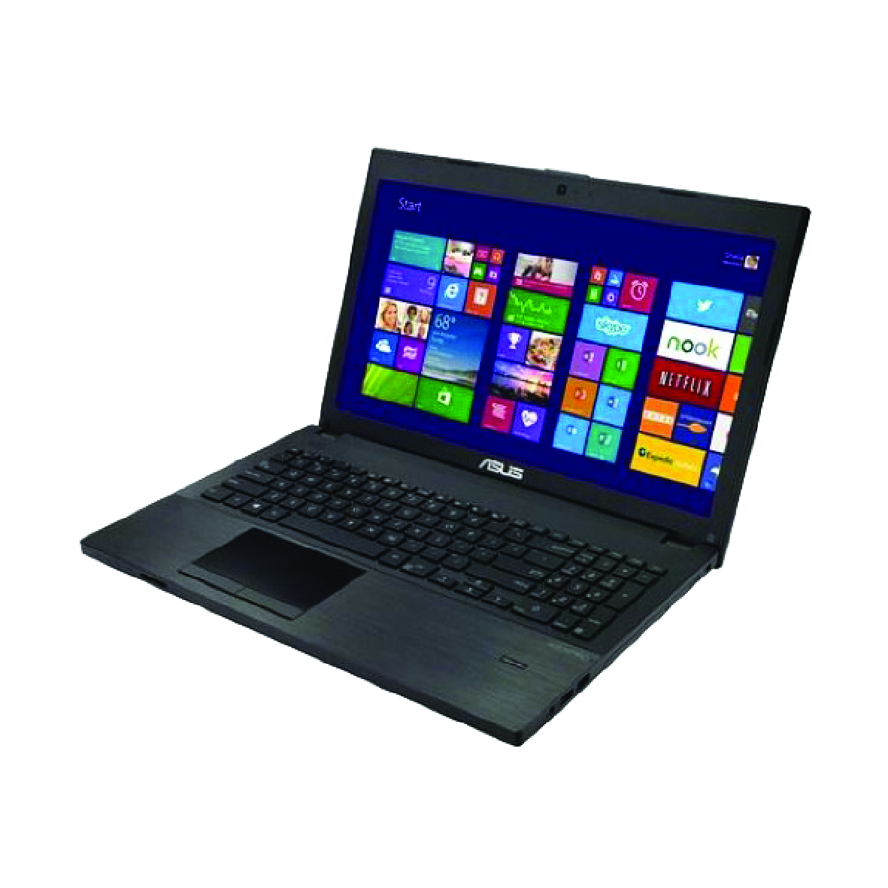
PERSONAL DEVICE

Notebook

Costo unitario di rifermento (iva inclusa) = € 600,00
Notebook |  | quantità n. 1
Schermo | 15’’
Sistema Operativo | Windows 8.1
Processore | Intel Core I3 o superiore
Memoria RAM | Almeno 4 GB
Capacità Hard Disk | Minimo 320 GB
Porte USB | Almeno 2
Masterizzatore DVD | Dual Layer integrato
Connessione alla rete LAN e connessione Wireless | Collegamento alla rete Ethernet anche in modalità wireless 802.11b/g/n;  certificazione WI-FI
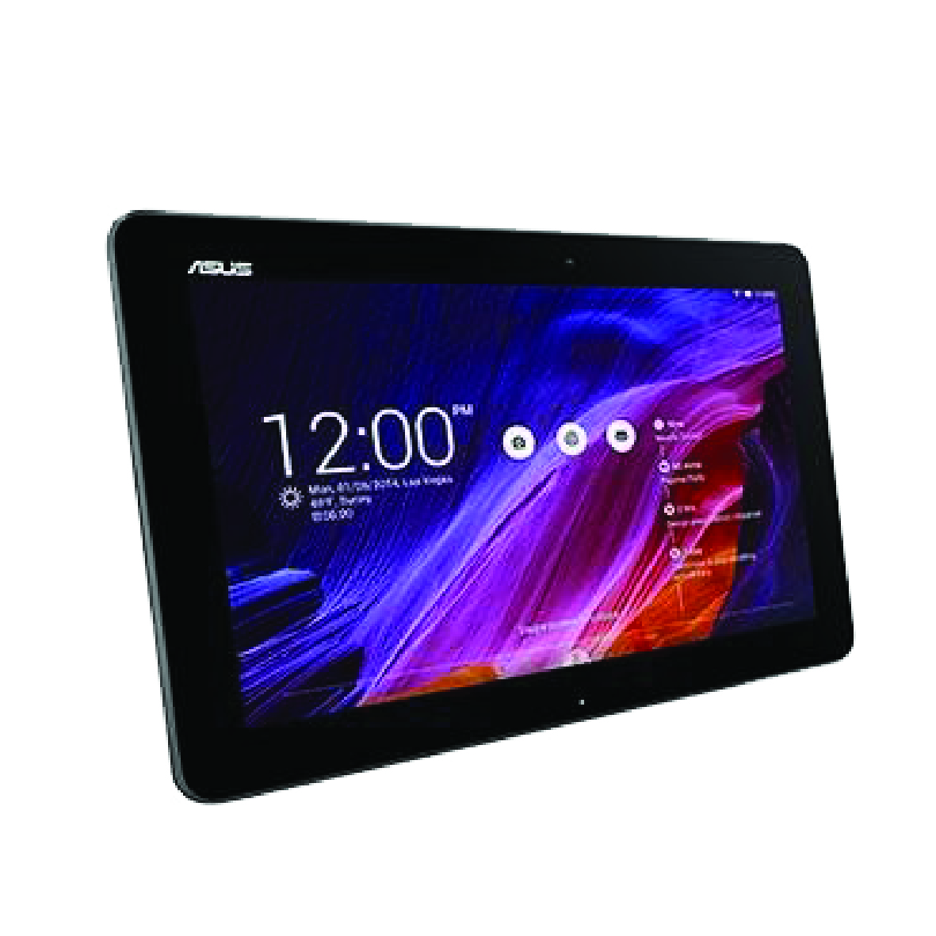

Tablet

Costo unitario di rifermento (iva inclusa) = € 301,34
Tablet |  | quantità n. 1
Sistema operativo | SO Android 5.0
Display | 10,1’’ con risoluzione 1920x1200
Touchscreen | Capacitivo a 10 Punti
Memoria | RAM 2GB DDR3
Ingressi/Uscite | Porte audio ingresso per le cuffie  Microfono integrato  2x Porta Micro-USB 2.0 (1+1 con funzione di Host)  Slot per Micro SD Card  Porta Mini HDMI
Batteria | Durata massima della batteria in utilizzo 7-9 ore
Caratteristiche | Wi-Fi 802.11 B/G/N operante sulla banda di frequenza 2.4 GHz  Bluetooth 4.0

SOFTWARE DIDATTICI

LiberCloud
VANTAGGI DI QUESTA SCELTA
- Sistema di condivisione di contenuti digitali multipiattaforma e multiformato (media-server, controller e player/renderer per AV) autonomo o integrato nel sistema di controllo.
- Strumento per la didattica basata sullo Storytelling o metodologie di didattica attiva
- Possibilità di utilizzo del BYOD (Bring Your Own Device), ossia alla possibilità che gli studenti portino a scuola un proprio dispositivo (tablet, computer portatile, etc.) e lo usino insieme ai dispositivi (fissi e mobili) presenti nell’ambiente, in base alle necessità didattiche, fornendo all’insegnante un più ampio ventaglio di possibilità.
- Piattaforma cloud di creazione, condivisione di contenuti modulari in HTML
- Valutazione tramite test e sondaggi
- Utilizzo online e offline

Costo unitario di rifermento (iva inclusa) = € 1.464,00 (licenza 1 anno)
Piattaforma per la creazione di contenuti digitali | quantità n. 1
Funzioni richieste | - Sistema di condivisione di contenuti digitali multipiattaforma e multiformato (media-server, controller e player/renderer per AV) autonomo o integrato nel sistema di controllo.  - Strumento per la didattica basata sullo Storytelling o metodologie di didattica attiva  - Possibilità di utilizzo del BYOD (Bring Your Own Device), ossia alla possibilità che gli studenti portino a scuola un proprio dispositivo (tablet, computer portatile, etc.) e lo usino insieme ai dispositivi (fissi e mobili) presenti nell’ambiente, in base alle necessità didattiche, fornendo all’insegnante un più ampio ventaglio di possibilità.  - Creare pagine multimediali contenenti in un’unica pagina testo, immagini, audio, video, esercizi completabili, quiz, canvas, file allegati, caroselli di immagini con audio collegato.  - Gestire una libreria di tutti gli Assett multimediali che possono essere utilizzati nelle pagine (immagini, audio, video, esercizi completabili, quiz, canvas, caroselli di immagini con audio collegato).  - Creare libri multimediali: trascinare diverse pagine create o scaricate per ottenere un ebook personale o un web-book.  - Annotare e condividere note, appunti personali e commenti sulle pagine, sui diversi contenuti delle pagine e sui libri.  - Condividere ed assegnare libri multimediali creati con altri utenti del servizio (o gruppi di utenti) oppure pubblicarli all’esterno  - Scaricare libri multimediali o pillole di lezioni create da altri utenti  - Definire il ruolo dell’utente (ad es. Docente e Studente)  - Indicizzare e semplificare la ricerca di assett, pagine e libri.  - Utilizzare gli innovativi canvas per creare e riprodurre le annotazioni dinamiche.  - Preparare la Borsa di lavoro per poter scaricare tutto il materiale necessario ogni giorno e visualizzare il materiale assegnato e i compiti svolti.  - Comunicare in tempo reale tramite una Live chat integrata per permettere a studenti di far domande a docenti, o per lasciare messaggi, nonché per creare discussioni di gruppo (docenti e studenti, solo docenti, solo studenti, etc.).  - Eleggere utenti definiti “moderatori” in una organizzazione per il controllo e la gestione dei feedback e dei contenuti, che siano legittimi e appropriati.  - La funzione di gestione dei Test supporta i sondaggi in tempo reale e consente di fornire risultati aggregati, a livello di classe e singoli risultati, nonché le linee di tendenza.  - E’ possibile creare facilmente test e sondaggi, condividerli con gli studenti (uno per uno o con tutta la classe) e raccogliere le loro risposte in tempo reale per valutare la comprensione e le competenze acquisite.  - E' possibile creare test con una grande varietà di tipologie di domande:  - Domande a risposta multipla (con una o più risposte corrette);  - Domande Vero/Falso o Sì/No;  - Testi con parole omesse;  - Associazioni tra parole e/o figure;  - Domande aperte;  - Voti e sondaggi;  - Domande precedentemente create.  - E’ possibile gestire i risultati dei test e dei sondaggi per singolo corso di studi o per studente, scegliere un punteggio pesato per ogni domanda, definire il tempo massimo per il test, randomizzare le domande, correggere le risposte aperte, pubblicare le valutazioni finali, misurare i progressi dello studente durante un corso di studio, esportare i risultati in file csv e visualizzare i trend con dei grafici automatici.  - I Test creati possono essere assegnati facilmente agli alunni che riceveranno anche una mail di notifica per la partecipazione.
Modalità di utilizzo | Il sistema deve essere cloud: non richiede né aggiornamenti né sincronizzazioni poiché, nel momento stesso in cui si utilizza, si inviano i dati al server esterno (cloud). Il sistema è utilizzabile 24h su 24  Modalità di utilizzo online o offline.  - In modalità online: creazione, modifica, condivisione e visualizzazione di pagine, libri (web-book) e canvas.  - In modalità offline: utilizzo dell’ebook creato; utilizzo dell’app per la creazione, modifica, salvataggio e condivisione di canvas (con aggiunta di audio).
Compatibilità | Possibilità di integrazione di canvas creati con un app apposita all’interno delle pagine. Tali canvas possono essere provvisti di audio integrato e includere contenuti esterni (immagini, canvas di libercloud, file da dropbox, pagine web, google docs); possono essere scambiati in modalità wireless all’interno dell’aula (connessione internet non necessaria).  Il sistema deve essere compatibile con qualsiasi browser: Google Chrome, Internet Explorer, Mozilla Firefox, Apple Safari, Opera, etc.
Servizi | - La connettività deve essere sempre garantita e il sistema deve essere scalabile: possibilità di supportare migliaia di utenti contemporaneamente, più organizzazioni attive, senza rallentamenti.  - Privacy e security: il sistema deve garantire che la privacy sia mantenuta per tutti gli utenti secondo le norme stabilite dallo stesso utente tramite il proprio profilo. Inoltre, deve prevenire l’accesso non autorizzato ai dati personali e il furto di informazioni private tramite l’uso dei più moderni standard web.  - Il sistema deve fornire supporto agli utenti ed assistenza immediata.

Portale KK… non solo registro elettronico
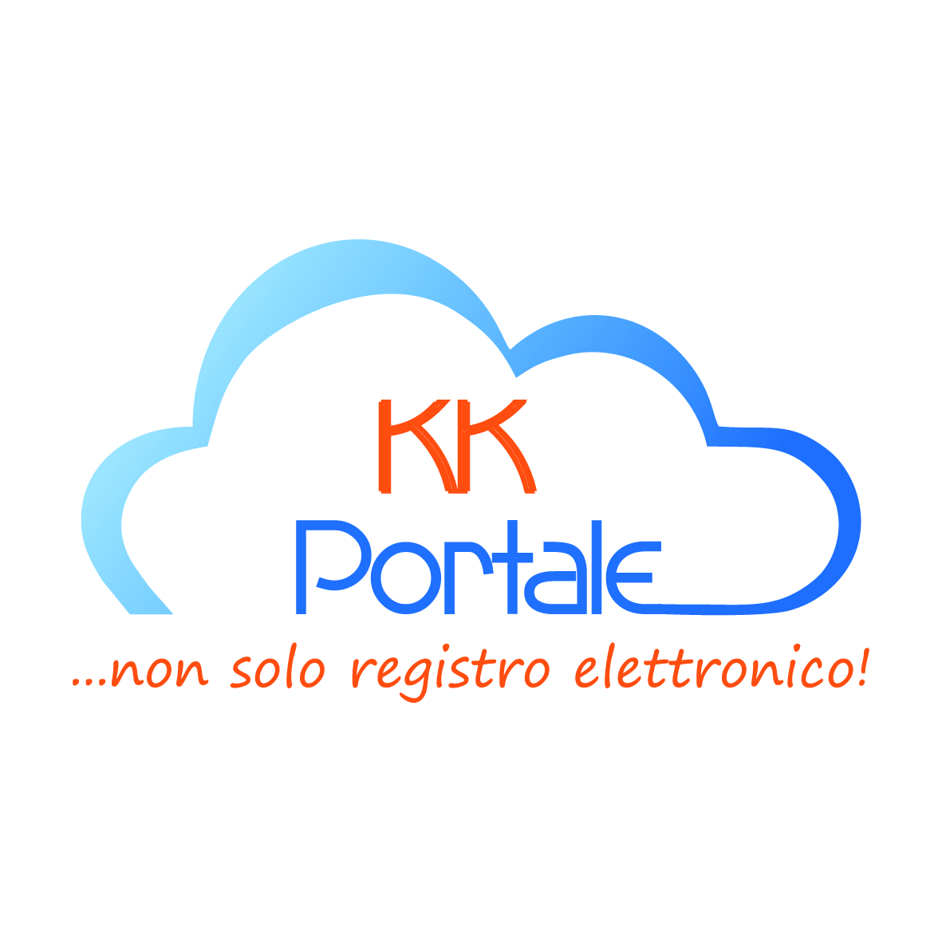
VANTAGGI DI QUESTA SCELTA
- Unica videata per il Docente per compilare il Registro Personale e il Registro di Classe
- Associazione della Programmazione annuale all’attività giornaliera del Docente
- Tipologia di Cloud leggero, rapido e accessibile
- Compatibilità elevata (no app, no sincronizzazioni)
- Sistema di Comunicazione certificata tra tutti i soggetti della scuola
- Soluzione integrata senza acquisto di pacchetti, ogni aggiornamento o nuova funzione è inclusa nel servizio

Costo unitario di rifermento (iva inclusa) = € 1.830,00 (licenza 1 anno)
Costo unitario di rifermento (iva inclusa) = € 3.294,00 (licenza 3 anni)
Registro elettronico e gestione degli scrutini |  | quantità n. 1
Indicazione sulla Tecnologia | Applicazione web-based:  - utilizzabile con qualsiasi browser, non richiede installazioni di software  - fruibile con qualsiasi device, non necessita di installare app sul dispositivo da utilizzare (tablet, pc)  - comprovata sicurezza dei dati immagazzinati su server italiani e possibilità di download in server locali  - sempre possibile esportazione dei dati verso il ministero  - assistenza centralizzata
Utenti | Il sistema deve essere unico e deve poter essere utilizzato dalle famiglie, dai docenti, dalla Segreteria e dal Dirigente che vi accedono liberamente da internet con profili personalizzati.
Funzioni | L’applicazione deve consentire ai Docenti:  - Registro docente personale  - Registro di classe  - Gestione dei percorsi formativi (programmazione) ed associazioni delle unità didattiche alla valutazione (programmazione collegiale ed individuale)  - Comunicazioni scuola-famiglia: valutazioni, convocazioni, generiche, etc. (tramite messaggio certificato interno, mail, sms)  - Preparazione automatica degli scrutini  - Generazione degli elenchi  - Gestione documenti  - Orario settimanale  - Gestione appuntamenti e colloqui  L’applicazione deve consentire alla Segreteria:  - Gestione delle anagrafiche dei diversi istituti  - Creazione degli indirizzi, classi, associazioni  - Passaggio d’anno automatizzato e formazione classi  - Gestione dei Piani di Studio personalizzati per singolo studente  - Comunicazioni scuola-famiglia di ritardi, giustifiche e assenze (tramite mail e/o sms)  - Generazione automatica dei documenti ufficiali (pagelle e tabelloni d’affissione)  - Gestione dei certificati ed elenchi  - Creazione stampe personalizzate legate agli scrutini  - Comunicazioni interne  - Gestione documenti  - Generazione ed invio automatico delle statistiche e flussi richieste dal SIDI (MIUR)  - Generazione Dati di Contesto dell’INVALSI  - Gestione Esami di Stato  - Stampa dei certificati delle competenze (per le classi quinte primaria, terze secondaria di I grado e biennio secondaria di II grado)  - Gestione appuntamenti e colloqui di massa  - Gestione automatizzata delle rette e di qualsiasi pagamento per attività scolastica (visite guidate, viaggi di istruzione etc..)  L’applicazione deve consentire al Dirigente:  - Controllo su tutte le attività della Segreteria  - Visibilità dello storico dello studente  - Gestione degli scrutini con tutte le stampe automatizzate ivi comprese verbali e lettere  - Comunicazioni scuola-famiglia (tramite mail e/o sms)  - Comunicazioni interne  - Accesso ai registri di classe e dei docenti  L’applicazione deve consentire alla Famiglia di:  - Consultare lo stato dell’iscrizione, lo storico dell’alunno, il piano di studio dettagliato, la pagella sostitutiva, le assenze, i voti giornalieri  - Scaricare i documenti  - Visualizzare l’elenco delle attività svolte in classe  - Consultare l’esito degli scrutini  - Comunicazioni interne  - Ricevere in tempo reale le assenze e i risultati scolastici via SMS o e-mail  - Prenotare e/o disdire colloqui  - Prenotare e/o disdire appuntamenti con i docenti  L’applicazione deve consentire l’accesso e l’utilizzo, con le differenti limitazioni per ogni utente, anche da parte dei Coordinatori di classe, dei Supplenti e degli Studenti.
Formazione | Almeno 6 ore di formazione on line.  L’ente formatore deve essere soggetto qualificato dal MIUR alla formazione del personale della scuola al fine di poter consentire l’esonero come attività formativa e rilasciare l’attestato di partecipazione.

Videoconferenza Spontania
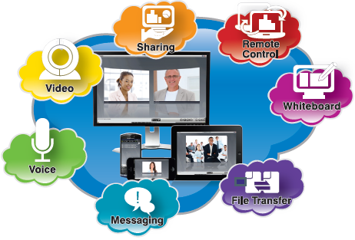
VANTAGGI DI QUESTA SCELTA
Stanza virtuale per videoconferenza e collaborazione
Servizio in Cloud 36 mesi, 25 partecipanti
10, visualizzabili contemporaneamente sullo schermo. Ogni finestra video deve essere indipendente e gestibile in modo autonomo al fine di poter realizzare una proiezione multi-finestra su più monitor o videoproiettori collegati al PC

Costo unitario di rifermento (iva inclusa) = € 660,00 (licenza 3 anni)

Servizio di Videoconferenza in Cloud. 1 Stanza con 25 partecipanti |  | quantità n. 1
Modello di licenza | Stanza virtuale per videoconferenza e collaborazione
Tipologia di prodotto/servizio | Servizio in Cloud
Durata del servizio | 36 mesi
Partecipanti per stanza | 25
Numero di finestre video | 10, visualizzabili contemporaneamente sullo schermo. Ogni finestra video deve essere indipendente e gestibile in modo autonomo al fine di poter realizzare una proiezione multi-finestra su più monitor o videoproiettori collegati al PC
Compatibilità con sistemi di videoconferenza H.323 e SIP | Si, con licenza opzionale
Registrazione delle videoconferenze | Il servizio deve permettere la registrazione di videoconferenze, riunioni, lezioni sul PC del docente/moderatore. Formati richiesti: MP4, WM, WCONF
Accessibilità e compatibilità | Si richiede che il servizio sia accessibile da PC, MAC, Smartphone e Tablet con sistemi operativi Andoid e iOS. Il servizio deve essere inoltre accessibile da sistemi di videoconferenza H.323 e SIP
Interoperabilità | Il servizio deve essere compatibile con infrastrutture di videoconferenza H.323/SIP e centralini VoIP
Sicurezza e riservatezza | Le comunicazioni devono essere cifrate con chiave ad almeno 128 bit
Funzionalità | Videoconferenza punto-punto e multipunto (multiconferenza) ad alta definizione (almeno 1280x720); Messaggistica istantanea (CHAT); Condivisione file video, desktop ed applicazioni; Funzione whiteboard (lavagna interattiva condivisa); funzione co-browsing.
Accesso al servizio | Invito del docente/moderatore via email o accesso diretto con PIN/ID mediante portale web

STRUMENTI SCIENTIFICI e ROBOTICA

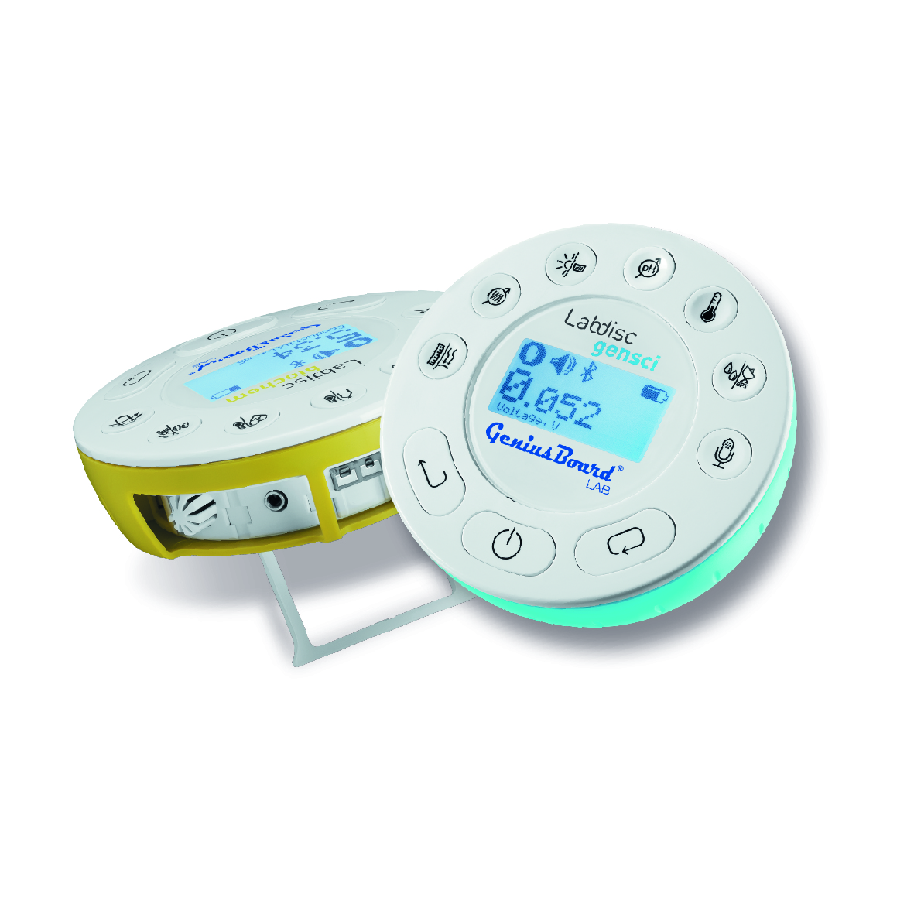
GeniusBoard® Lab

VANTAGGI DI QUESTA SCELTA
Laboratorio scientifico portatile wireless | 2 modelli completi: più di 14 sensori in ogni modello
Software di gestione esperimenti e analisi dati | Soluzione compatta e altamente tecnologica
Dati depositati e facilmente esportabili per successive analisi

Costo unitario di rifermento (iva inclusa) = € 793,00

Laboratorio scientifico portatile di scienze |  | quantità n. 1
Prodotto | Laboratorio scientifico portatile con sensori integrati e display
Sensori | Pressione dell'aria, temperatura ambiente, corrente, distanza (movimento), temperatura esterna, GPS, luce, microfono, pH, umidità relativa, suono, input universale, tensione.
Autonomia | Oltre 150 ore di durata della batteria
Connettività | Wireless Bluetooth e GPS integrato  Cavo USB 2.0
Sistema Operativo | Windows, Mac, iOS, Android, Linux
Software | Licenza SOFTWARE didattico per computer:  - Gestione Grafici  - Funzioni avanzate e strumenti per i grafici  - Quaderno degli esperimenti  - Google Maps con sistemi di posizionamento globale (GPS)  App per iOS e Android:  - Gestione dei file  - Gestione dei Lab  - Manipolazione dei grafici  - Analisi dei dati  - Quaderno degli esperimenti

Costo unitario di rifermento (iva inclusa) = € 793,00

Laboratorio scientifico portatile di biologia e chimica |  | quantità n.1
Prodotto | Laboratorio scientifico portatile con sensori integrati e display
Sensori | Pressione dell'aria, temperatura ambiente, pressione barometrica, colorimetro, conducibilità, ossigeno disciolto, temperatura esterna, GPS, frequenza cardiaca, luce, pH, umidità relativa, termocoppia, torbidità, input universale.
Autonomia | Oltre 150 ore di durata della batteria
Connettività | Wireless Bluetooth e GPS integrato  Cavo USB 2.0
Sistema Operativo | Windows, Mac, iOS, Android, Linux
Software | Licenza SOFTWARE didattico per computer:  - Gestione Grafici  - Funzioni avanzate e strumenti per i grafici  - Quaderno degli esperimenti  - Google Maps con sistemi di posizionamento globale (GPS)  App per iOS e Android:  - Gestione dei file  - Gestione dei Lab  - Manipolazione dei grafici  - Analisi dei dati  - Quaderno degli esperimenti

Accessori esterni per i Laboratori Scientifici (è necessario il Laboratorio scientifico portatile)
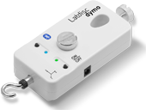 | Forza e Accelerometro Wireless  Costo unitario di rifermento (iva inclusa) = € 287,00 | Misurazioni: Forza, accelerazione a 3 assi  Comunicazione: senza fili (Bluetooth) e USB  Gamma Forza: ± 50 N  Intervallo di accelerazione: ± 8 g  Frequenza di campionamento: 500 Hz  Alimentatore esterno: 12VDC, adattatore CA  Batteria ricaricabile: Singolo 3.7V Li-PO cellule
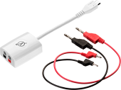 | Tensione  Costo unitario di rifermento (iva inclusa) = € 92,11 | Intervallo: -10 V a + 10V  Precisione: ± 2%
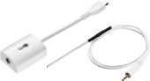 | Temperatura  Costo unitario di rifermento (iva inclusa) = € 92,11 | Intervallo: -25 a +125 °C  Precisione: ±2 °C
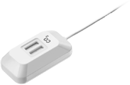 | CO2  Costo unitario di rifermento (iva inclusa) = € 312,56 | Intervallo: 0 a 5.000 ppm  Precisione: ±200 ppm
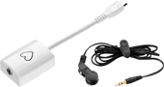 | Frequenza cardiaca (Pulsazione)  Costo unitario di rifermento (iva inclusa) = € 106,38 | Intervallo: 0 a 5V
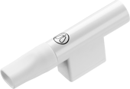 | Respirazione  Costo unitario di rifermento (iva inclusa) = € 138,76 | Intervallo: -200 a +200 L/min
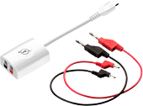 | Corrente  Costo unitario di rifermento (iva inclusa) = € 92,11 | Intervallo: -250 a +250mA  Precisione: ±4%
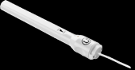 | Campo magnetico  Costo unitario di rifermento (iva inclusa) = € 100,00 | Intervallo doppio: ±10mT, ±0.2mT  Precisione: ±5%
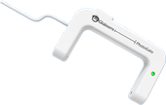 | Captatore fotoelettrico  Costo unitario di rifermento (iva inclusa) = € 84,18 | Tempo di salita / caduta: 1ms  Larghezza Gate: 76,6 millimetri  Sorgente di luce: Infra-rossi  Indicatore: LED verde
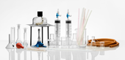 | Kit Biologia, Chimica e Scienze  Costo unitario di rifermento (iva inclusa) = € 274,50 | Tutto il materiale per esperimenti e gli accessori per aiutare gli studenti e gli insegnanti a condurre esperimenti in Biologia e Chimica per le scuole primarie e secondarie di I grado.
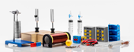 | Kit Fisica e Scienze Costo unitario di rifermento (iva inclusa) = € 502,88 | Tutto il materiale per esperimenti e gli accessori per aiutare gli studenti e gli insegnanti a condurre esperimenti in Fisica per le scuole primarie e secondarie di I grado.

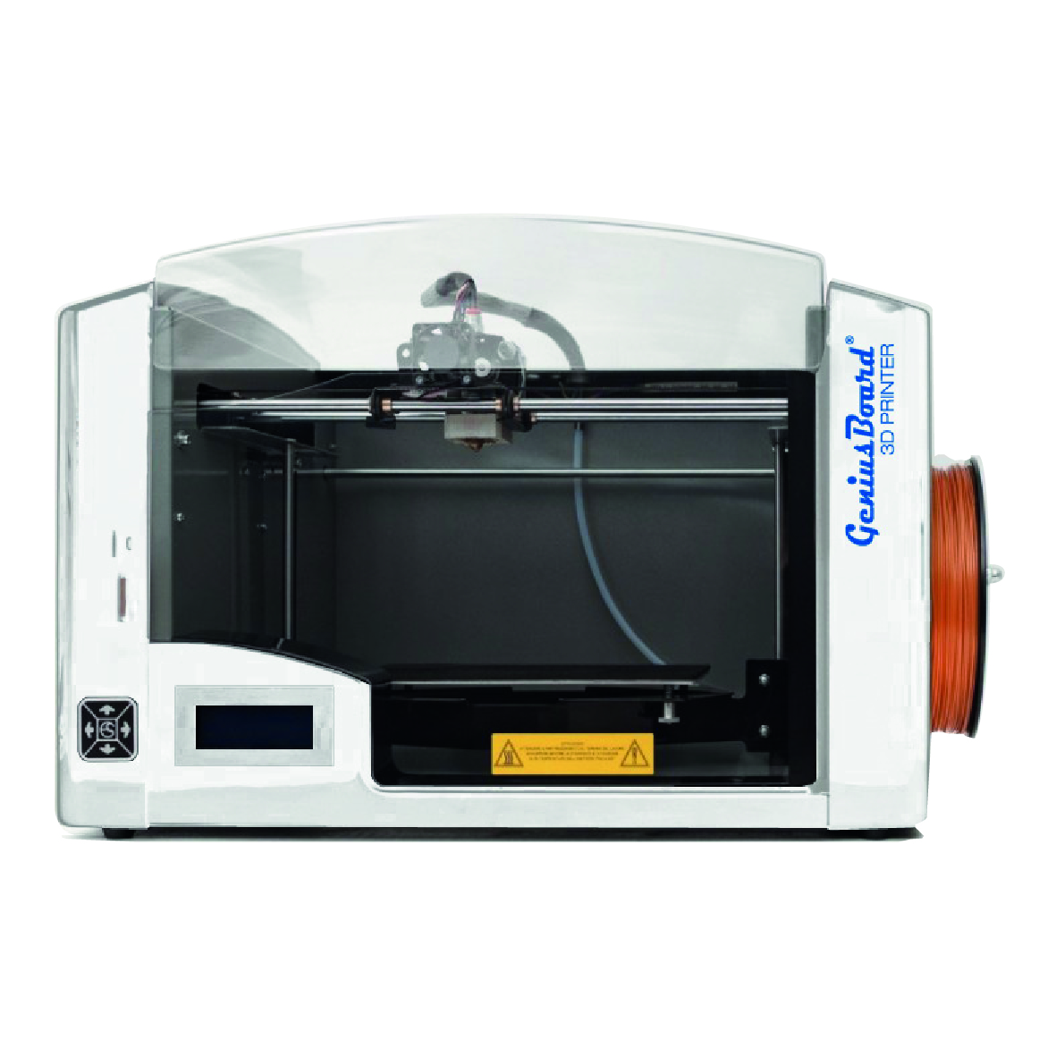

GeniusBoard® 3D Printer

VANTAGGI DI QUESTA SCELTA
Stampante 3D facilissima da utilizzare | Prodotto totalmente italiano
Gruppo estrusore su bronzine | Display LCD per informazioni sulla stampa in atto
Scocca trasparente per seguire il lavoro della stampante in totale sicurezza

Costo unitario di rifermento (iva inclusa) = € 2.061,80
Stampante 3D |  | quantità n.1
Prodotto | Stampante 3D con display LCD
Tecnologia | Gruppo estrusore su bronzine per garantire un uso prolungato senza preoccupazioni, la bobina del filamento viene alloggiata nel fianco destro della carrozzeria.  Controllo stampante da remoto Wi-Fi  L'illuminazione è RGB variabile: BLU macchina in stand by, GIALLO macchina in riscaldamento, VERDE macchina pronta per la stampa, BIANCO durante la stampa
Connettività | Lettore schede SD
Caratteristiche meccaniche | Telaio in acciaio tagliato a laser e saldato  Superficie di stampa con specchio con lamina antinfortunistica
Caratteristiche elettriche ed elettroniche | Scheda elettronica basata su un Microprocessore a 32 bit con coprocessore matematico.  Motori a passo controllati a 1/32 di step  Firmware proprietario, possibilità di upgrade  Display LCD mm. 75 x 25 h.  Dispone di un contatore (ore di stampa effettuate) per ottimizzare la manutenzione ordinaria e valutare correttamente il valore in caso di rivendita.
Dotazioni incluse insieme alla stampante | Bobina con filamento da 1,75 mm in PLA da 0,3 Kg.  Scheda SD CARD.  Piano di stampa
Certificazione | CE

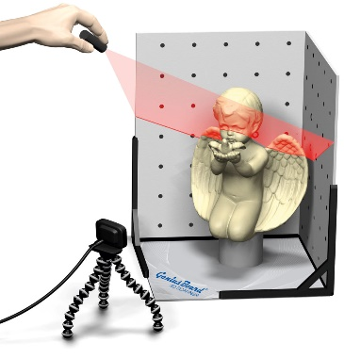

GeniusBoard® 3D Scanner Starter Kit

VANTAGGI DI QUESTA SCELTA
Scanner 3D a laser movimentato manualmente, webcam e pannello di calibrazione
Software professionale di scansione 3D
Ideale per la didattica
Facile da usare

Costo unitario di rifermento (iva inclusa) = € 1.330,00

Scanner 3D |  | quantità n.
Prodotto | Scanner 3D a laser movimentato manualmente
Webcam | ad alta risoluzione 2 megapixel (Full HD) con messa a fuoco automatica  supporto incluso
Laser | modulo lineare laser rosso (650 nm, classe laser 1), con messa a fuoco, inclusa batteria
Pannello | pannello per la calibrazione con matrici di quattro misure
Software | professionale di scansione 3D di alta qualità
Manuale d’uso | in lingua italiana

GeniusBoard® 3D Scanner Starter Kit Pro

VANTAGGI DI QUESTA SCELTA
Scanner 3D a laser movimentato manualmente, webcam, videoproiettore, cavalletto e barra di supporto, pannello di calibrazione.
Software professionale di scansione 3D
Ideale per la didattica, facile da usare

Costo unitario di rifermento (iva inclusa) = € 2.818,20
Scanner 3D |  | quantità n.
Prodotto | Scanner 3D a laser movimentato manualmente
Webcam | ad alta risoluzione 2 megapixel (Full HD) con messa a fuoco automatica  supporto incluso
Laser | modulo lineare laser rosso (650 nm, classe laser 1), con messa a fuoco, inclusa batteria
Pannello | pannello per la calibrazione con matrici di quattro misure
Videoproiettore | mini portatile extra compatto con speciale lampada a lunga durata
Cavalletto | di alta qualità adeguato a sorreggere barra di scansione con webcame e videoproiettore
Software | professionale di scansione 3D di alta qualità
Manuale d’uso | in lingua italiana

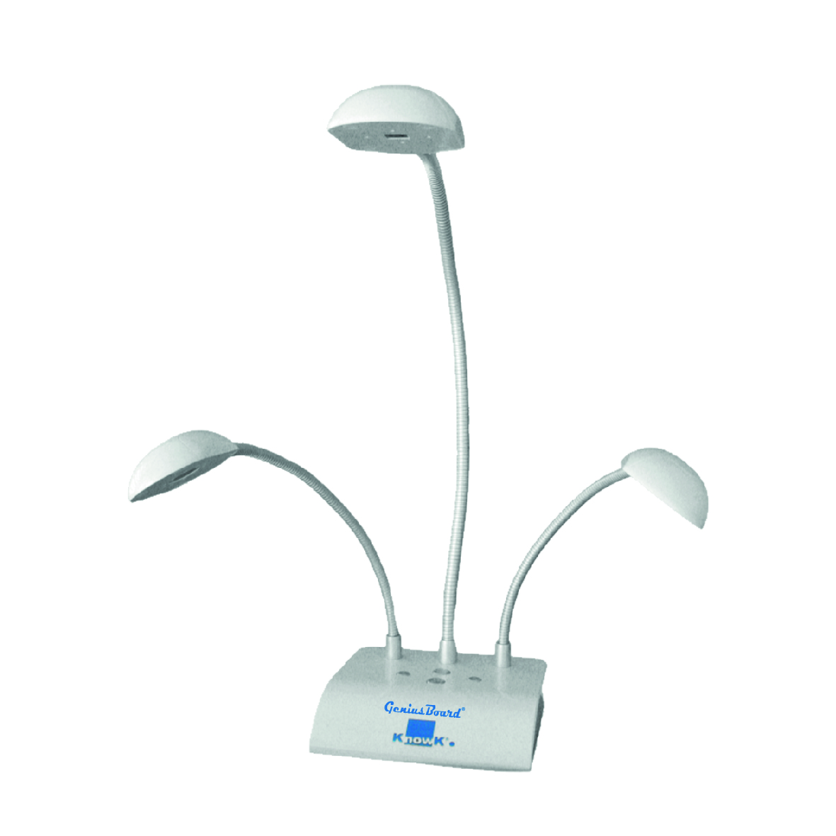
Document Camera KK

VANTAGGI DI QUESTA SCELTA
Document Camera (visualizzatore) leggera | Adatta a formati sino all’A3
Con funzione di scanner e webcam | Ideale per documenti ed oggetti
2 luci per evitare il riflesso sul documento

Costo unitario di rifermento (iva inclusa) = € 237,90
Visualizzatore/Document Camera |  | quantità n.1
Dispositivo pick-up | Sensore CMOS da 1/3’’
Zoom | Digitale 500x
Autofocus | sì
Connessione | USB 2.0
Illuminazione | 2 fonti luminose regolabili
Peso | minore di 1 kg

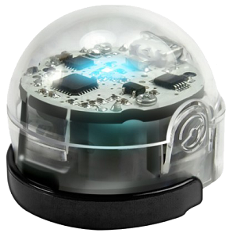
Ozobot

VANTAGGI DI QUESTA SCELTA
- Robot già assemblato con sensore di movimento
- Ideale per la scuola, guida lo studente alla scoperta graduale del Coding
- Programmazione base con i colori: Ozobot legge i tratti disegnati a mano con i pennarelli (inclusi nel kit)
- Dimensioni ridottissime. E’ possibile utilizzarlo su normali fogli ma anche su tablet.
- Programmazione avanzata tramite software OzoBlocky

Costo unitario di rifermento (iva inclusa) = € 92,00
Robot |  | quantità n.
Dimensione robot | Meno di 3 cm di diametro e 3 cm di altezza
Assemblaggio | Il robot deve essere già assemblato e pronto all’uso
Movimento | Il robot deve effettuare silenziosi e precisi a velocità che vanno dai 15 agli 85 mm/sec (1,5 – 8,6 cm/sec).
Alimentazione | Tramite cavo USB
Autonomia | 1 ora continuativa
Sensori | Ottici di linea e colore
Programmazione | Tramite disegni fatti a pennarello (inclusi) e lettura dei codici colori.  Deve essere possibile anche programmare il robot tramite app (per IoS e Android) o web-app
Cover | 2 cover personalizzabili

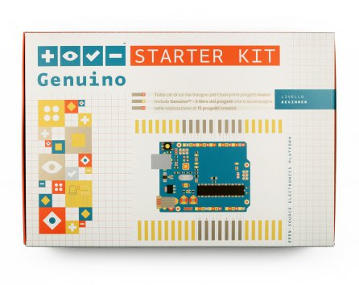

Arduino Starter Kit (Italiano)

VANTAGGI DI QUESTA SCELTA
Introduce all'uso di Arduino attraverso la realizzazione pratica di 15 progetti creativi di diverso livello di complessità
Kit è in lingua italiana
Costo unitario di rifermento (iva inclusa) = € 142,58
Laboratorio di elettronica con scheda per la prototipazione rapida |  | quantità n.1
Scheda | Arduino UNO rev3
Progetti | 15 progetti creativi di diverso livello di complessità
Componenti del kit | 1 Arduino Projects Book (170 pagine); 1 Schema Arduino UNO rev.3; 1 cavo USB; 1 Breadboard; 1 Basetta di supporto in legno; 1 adattatore per batteria 9v; 70 Cavi plastificati rigidi; 2 Cavi plastificati flessibili; 6 Photoresistor [VT90N2 LDR]; 3 Potenziometro da 10kilohm; 10 Tasti a pressione; 1 Sensore di temperatura [TMP36]; 1 Sensore tilt; 1 LCD alfanumerico (16x2 caratteri); 1 LED (bianco); 1 LED (RGB); 8 LED (rosso); 8 LED (verde); 8 LED (giallo); 3 LED (blu); 1 Motore CC 6/9V; 1 Servo motore; 1 Piezo [PKM22EPP-40]; 1 Ponte H [L293D]; 2 Fotoaccoppiatore [4N35]; 5 Transistor [BC547]; 2 Mosfet transistors [IRF520]; 5 Condensatori 100nF; 3 Condensatori 100uF; 5 Condensatori 100pF; 5 Diodi [1N4007]; 3 Gelatine trasparenti (rosso, verde, blu); 1 Strip di connettori maschio (40x1); 20 Resistenza 220 ohm; 5 Resistenza 560 ohm; 5 Resistenza 1 kilohm; 5 Resistenza 4.7 kilohm; 10 Resistenza 10 kilohm; 5 Resistenza 1 megohm; 5 Resistenza 10 megohm

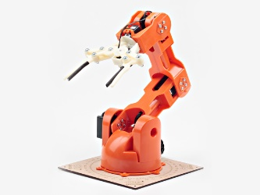

Robot Arduino TinkerKit Braccio

VANTAGGI DI QUESTA SCELTA
E’ progettato per esser versatile, Braccio può anche supportare diversi oggetti sull'estremità del braccio.

Costo unitario di rifermento (iva inclusa) = € 331,47
Robot |  | quantità n.1
Scheda | Arduino
Elementi Kit | 21 Le parti in plastica; 63 Viti; 16 Rondella piatta; 7 Dado Esagonale; 2 Springs; Servomotori: 2 x SR 311, 4 x 431 SR; 1 Arduino Shield compatibile; 1 Alimentazione 5V, 5°; 1 Cacciavite; 1 Chiave Doppio esagono Box; 1 Spirale protezione cavi
Dimensioni | 52x 14 cm assemblato
Peso | 792g montato
Capacità di carico | Peso massimo a 32 centimetri di distanza operativa: 150g  Peso massimo al configurazione minima Braccio: 400g

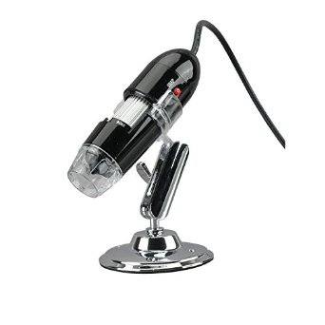

Microscopio Digitale

VANTAGGI DI QUESTA SCELTA
Il Microscopio Digitale, piccolo e maneggevole, consente di analizzare la realtà dettagliatamente e direttamente dal tuo pc collegato.
Plug-and-play | Ingrandimento da 25X a 200X
Illuminazione 4 LED | Alimentazione e connessione da USB

Costo unitario di rifermento (iva inclusa) = € 71,00
Microscopio Digitale |  | quantità n.1
Sensori immagine | Fino a 2M Pixel
Intervallo del Focus | Da 0 mm a 40mm
Snapshot | Software o Hardware
Risoluzione video | 1600x1200, 1280x1024, 640x480
Luce | Interna, 4 LED Bianchi
Ratio ingrandimento | Da 25X a 200X
Alimentazione | DC 5V dalla porta USB
Interfaccia | USB 2.0
Supporto fisso | Incluso il supporto per qualsiasi angolo di visualizzazione
Dimensioni | 112 mm (L) X 33 mm (R)
Peso | 320 gr

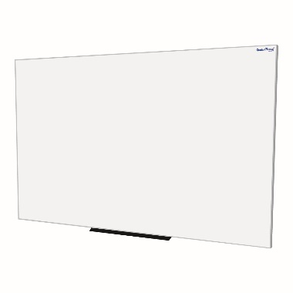
ACCESSORI

GeniusBoard® White

VANTAGGI DI QUESTA SCELTA
Lavagna in acciaio antiriflesso e antigraffio
Ideale per Dispositivo Interattivo GeniusBoard® Interactive e proiettori interattivi.

Costo unitario di rifermento (iva inclusa) = € 356,85
Lavagna bianca |  | quantità n. 1
Superficie | In acciaio  Antiriflesso, antigraffio, resistente agli urti.  Scrivibile con pennarelli a secco.
Dimensione riferita alla diagonale | Deve consentire l’inserimento del dispositivo interattivo sulla superficie, pur rendendo attiva un’area con diagonale 89 pollici formato 16:10
Accessori | Vassoio portapenne

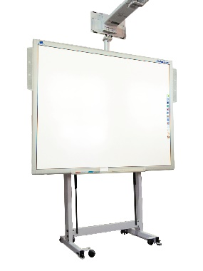

Piedistallo KK saliscendi

VANTAGGI DI QUESTA SCELTA
Piedistallo per LIM da 75 ad 85 pollici di area attiva.
Struttura resistente e compatta | Versione con e senza ruote
Saliscendi tramite pistoni | Struttura che passa per le porte

Costo unitario di rifermento (iva inclusa) = € 1.030,90
Piedistallo saliscendi per LIM |  |  | quantità n. 1
LIM supportate | Piedistallo per LIM da 75 ad 85 pollici di area attiva.
Sistema saliscendi | Struttura con saliscendi bilanciato da una coppia di molle a gas con blocco di sicurezza.
Trasportabilità | Sistema su rotelle con freno di sicurezza, con possibilità di passaggio sotto le porte senza smontare il braccio porta-proiettore e il proiettore stesso.
Staffa per proiettore | Staffa per proiettori a corto raggio integrata o piastra di collegamento per proiettori ultracorti.
Accessori | Mobiletto porta notebook e alette reggi-casse audio opzionali.
Gestione cavi |  | Aperture sui lati per consentire il passaggio dei cablaggi

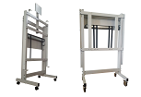

Piedistallo KK motorizzato

VANTAGGI DI QUESTA SCELTA
Piedistallo per LIM da 75 ad 85 pollici e Panel 65-70 pollici
Struttura resistente e compatta | Versione ruote
Saliscendi motorizzato con telecomando | Struttura che passa per le porte

Costo unitario di rifermento (iva inclusa) = € 1.245,00
Piedistallo saliscendi per LIM e Panel |  | quantità n. 1
LIM e Panel supportate | LIM da 75 ad 85 pollici di area attiva e Panel 65-70 pollici.
Sistema saliscendi | Struttura motorizzata con telecomando
Trasportabilità | Sistema su 4 rotelle con freno di sicurezza
Staffa per proiettore | Staffa per proiettori a corto raggio integrata o piastra di collegamento per proiettori ultracorti.
Attacco per Panel | Coppia di longheroni predisposti per il collegamento a piastra VESA.
Accessori | Mobiletto porta notebook e alette reggi-casse audio opzionali.
Altezza massima da terra bordo superiore lim/panel | 210 cm (LIM 77”), 200 cm (PANEL 65”)
Altezza minima da terra bordo superiore lim/panel | 160 cm (LIM 77”), 160 cm (PANEL 65”)

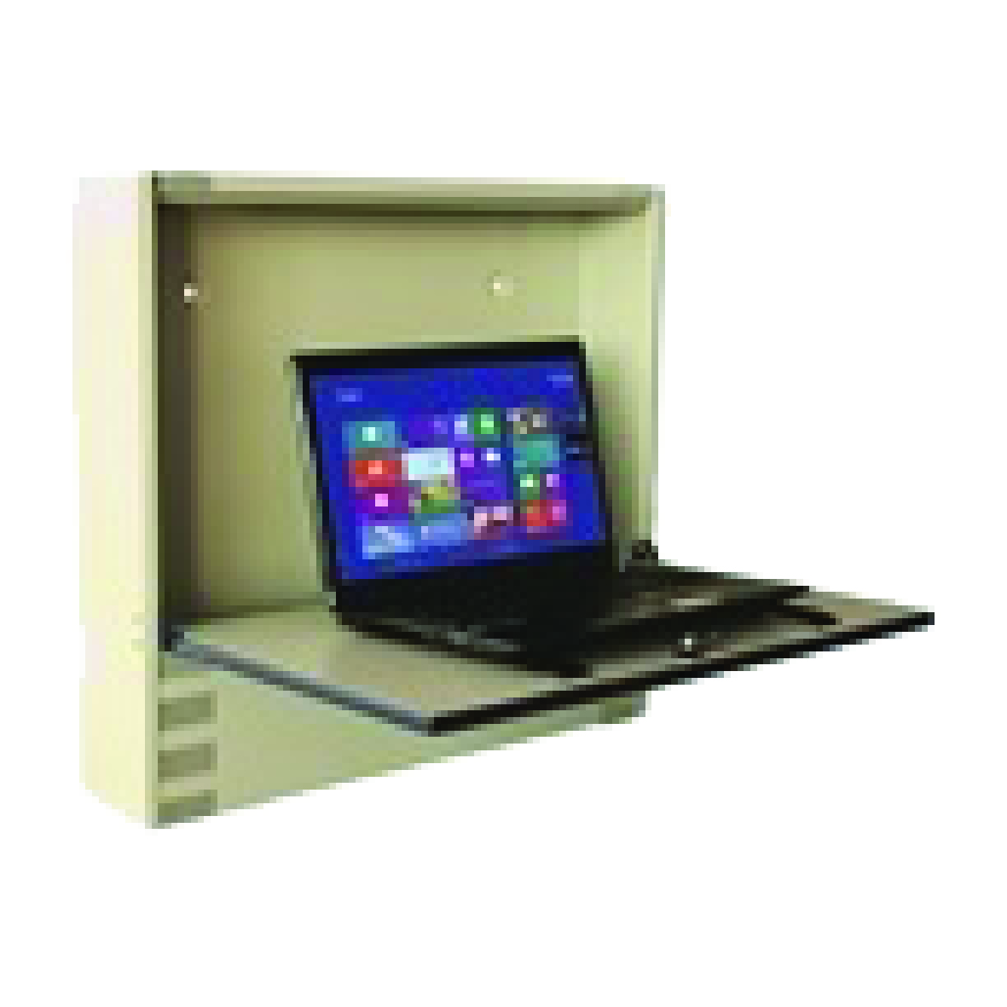

TeachBox

VANTAGGI DI QUESTA SCELTA
Mobile porta notebook sino a 19 pollici | Adatto ad ogni LIM
Struttura resistente e compatta

Costo unitario di rifermento (iva inclusa) = € 190,32
Mobiletto di sicurezza per notebook |  | quantità n. 1
Compatibilità | Mobiletto porta notebook fino a 19’’  Compatibilità con ogni modello di LIM
Spessore | Compatto, minore di 13 cm in modalità chiusa
Apertura | Apertura a ribaltina, con ribaltina reggi notebook e doppia banda elastica  N.2 pistoni a gas
Sicurezza | Serratura con chiave e predisposizione per n.2 lucchetti  Angolari in gomma
Gestione cavi | Aperture sui lati per consentire il passaggio dei cablaggi

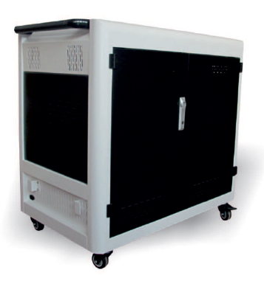

TeachBus One

VANTAGGI DI QUESTA SCELTA
Mobile ricarica tablet/notebook | Ricarica simultanea di 36 device
Provvisto di rotelle per spostarlo facilmente | Chiusura con lucchetto per messa in sicurezza

Costo unitario di rifermento (iva inclusa) = € 1.362,37
Mobiletto per ricarica dei notebook/netbook/tablet |  | quantità n. 1
Sistema e compatibilità | Mobiletto porta notebook max 15,6’’/netbook/tablet.  Massimo 36 unità di archiviazione in verticale.  N.2 ventole per la circolazione forzata di aria e feritoie per la circolazione naturale dell'aria.  N.4 ruote con freno e due impugnature ergonomiche in plastica.
Risparmio energetico | Il sistema è dotato di timer programmabile opzionale per impostare fasi di ricarica dei dispositivi.
Sicurezza | Carrello dotato di due porte anteriori provviste di maniglia di sicurezza con sistema security spingi-apri e rotazione a 90° per l'accesso al vano dei dispositivi e due porte posteriori con sistema di chiusura in sicurezza a chiave univoca per l'accesso al vano di ricarica.
Tensione | In ingresso AC 100-240V  In uscita DC 5V/2.1A
Carico massimo | 2.500Watt/10A

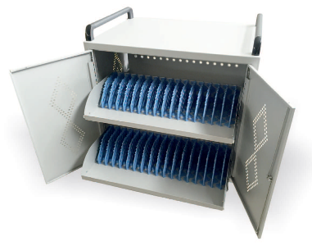

TeachBus Four

VANTAGGI DI QUESTA SCELTA
Mobile ricarica tablet/notebook | Ricarica simultanea di 32 device
Provvisto di rotelle per spostarlo facilmente | Chiusura con lucchetto per messa in sicurezza

Costo unitario di rifermento (iva inclusa) = € 1.126,06
Mobiletto per ricarica dei notebook/netbook/tablet |  | quantità n. 1
Sistema e compatibilità | Mobiletto porta notebook max 15,6’’/netbook/tablet.  Massimo 32 unità di archiviazione in verticale.  N.2 ventole per la circolazione forzata di aria e feritoie per la circolazione naturale dell'aria.  N.4 ruote con freno e due impugnature in acciaio.
Risparmio energetico | Il sistema è dotato di timer programmabile opzionale per impostare fasi di ricarica dei dispositivi.
Sicurezza | Carrello dotato di è dotato di due porte anteriori e posteriori con sistema di chiusura in sicurezza a chiave univoca per l'accesso al vano dei dispositivi e al vano di ricarica
Tensione | In ingresso AC 100-240V  In uscita DC 5V/2.1A
Carico massimo | 2.500Watt/10A

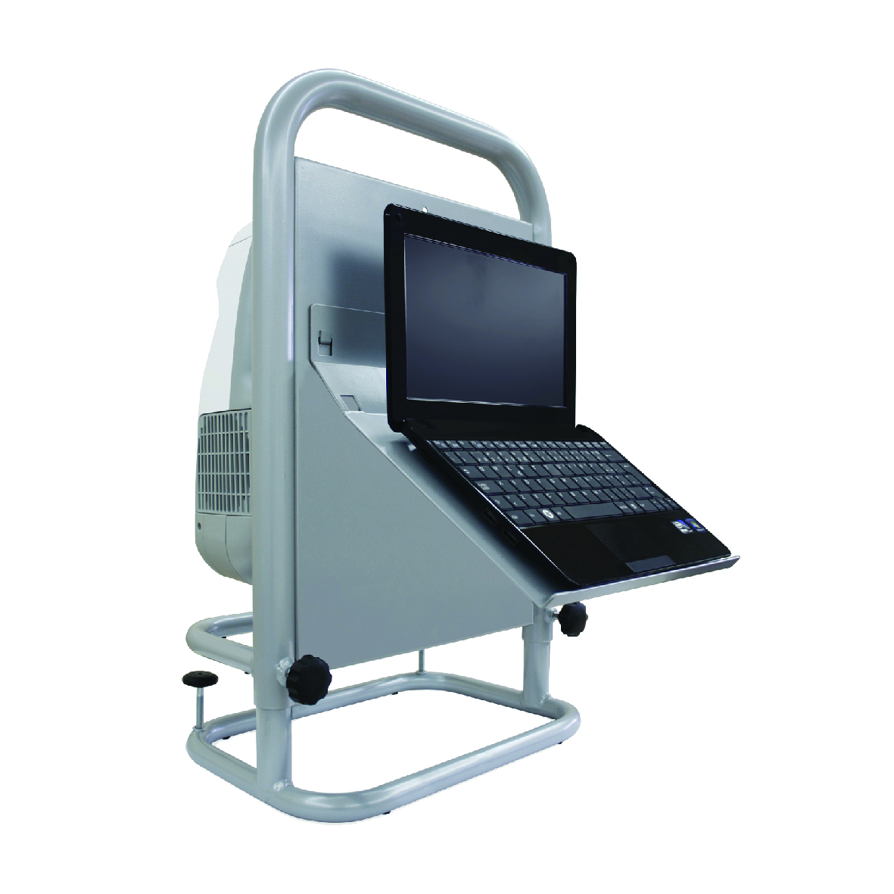
Nautilus Sistema portatile

VANTAGGI DI QUESTA SCELTA
Economica soluzione 3 in 1: per creare un’area interattiva da pavimento, da tavolo o da parete

Costo unitario di rifermento (iva inclusa) = € 491,66
Struttura per creazione tavolo o pavimento interattivo |  | quantità n. 1
Struttura | Facilmente trasportabile.  Include montaggio da pavimento e da tavolo, appendibile a parete e installazione con i videoproiettori interattivi.  Struttura integrabile con computer portatile o minipc.
Utilizzo | Permette l'uso di pavimento, da tavolo o da parete

SISTEMI AUDIO

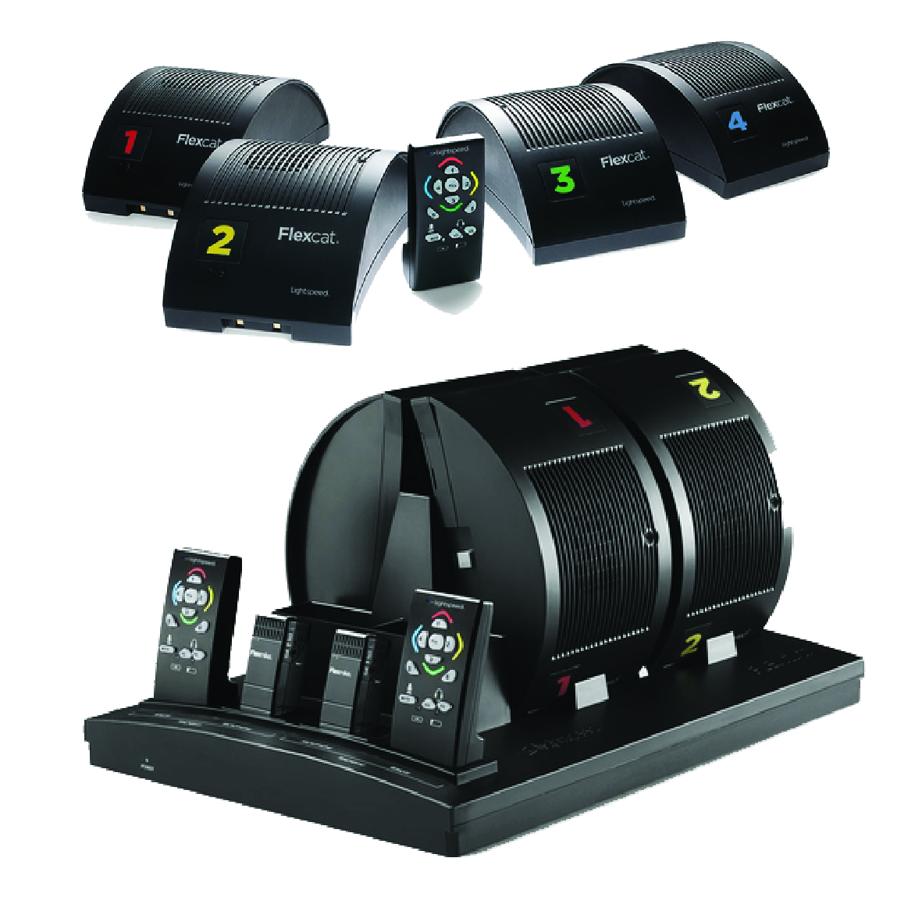
FlexCat Lightspeed

VANTAGGI DI QUESTA SCELTA
Laboratorio scientifico portatile wireless | 2 modelli completi: più di 14 sensori in ogni modello
Software di gestione esperimenti e analisi dati | Soluzione compatta e altamente tecnologica
Dati depositati e facilmente esportabili per successive analisi

Costo unitario di rifermento (iva inclusa) = € 3.806,40
Sistema audio diffuso |  | quantità n.
Sistema | - 4 baccelli audio wireless che devono funzionare sia come speaker che come microfono e sistema di chiamata dell’attenzione;  - 1 microfono a ciondolo wireless per il docente;  - 1 telecomando;  - 1 base di ricarica simultanea per baccelli audio, microfono e telecomando.
Gestione audio | Telecomando wireless ricaricabile

ARREDI

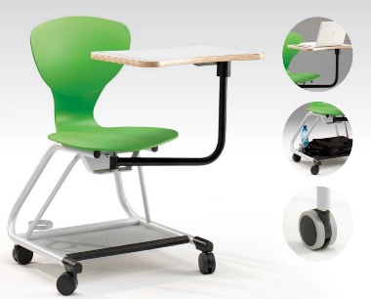
Sedie iSeries I CAN

VANTAGGI DI QUESTA SCELTA
- Ripiano di scrittura con rotazione della base di 180° e rotazione del ripiano di 90°
- Superficie della seduta resistente e lavabile
- Design e produzione italiana
- Certificazione europea EN 1729- 1
- La seduta flessibile offre il comfort e la ventilazione necessaria
- Il ripiano di appoggio inferiore ha la pedana in termoplastica, consentendo il posizionamento ergonomico dei piedi costruito in acciaio forato che permette una facile pulizia

Costo unitario di rifermento (iva inclusa) = € 387,96
Sedie |  | quantità n.
Struttura | in tubolare metallico da mm. 28. Saldature a filo continuo.
Verniciatura | con polveri epossidiche, spessore min. 60 μm (micron).
Monoscocca | anatomica realizzata in poliuretano che permette una flessione dello schienale fino a 12° o in polipropilene, munita di foro per una facile presa
Ripiano di scrittura | in pannello multistrato E1 da mm. 18 con rivestimento sulle due facce in laminato plastico da mm. 0,9 di spessore, munita di incavo poggia-penne.  Meccanismo di regolazione del ripiano di scrittura che permette lo spostamento destra/sinistra e la rotazione dello stesso fino a 180° sul braccio e 90° del ripiano.
Ripiano di appoggio | spazio per borsa, zaino, pc e libri, realizzata in lamiera forata ed anello portabottiglie.
Ruote | piroettanti e gommate
Certificazioni | EN 1729-1 sul prodotto  ISO 9001:2008, ISO 14001:2004, BS OHSAS 18001:2007, FSC, BEST del produttore

Sedie iSeries I MOVE
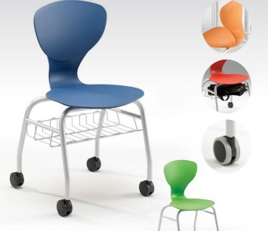
VANTAGGI DI QUESTA SCELTA
- Superficie della seduta resistente e lavabile
- Design e produzione italiana
- Certificazione europea EN 1729- 1
- La seduta flessibile offre il comfort e la ventilazione necessaria

Costo unitario di rifermento (iva inclusa) = € 198,86
Sedie |  | quantità n.
Struttura | in tubolare metallico da mm. 28. Saldature a filo continuo.
Verniciatura | con polveri epossidiche, spessore min. 60 μm (micron).
Monoscocca | anatomica realizzata in poliuretano che permette una flessione dello schienale fino a 12° o in polipropilene, munita di foro per una facile presa
Cestello | cestello porta-borse realizzato in tondino d’acciaio, saldato alla struttura
Ruote | piroettanti e gommate
Certificazioni | EN 1729-1 sul prodotto  ISO 9001:2008, ISO 14001:2004, BS OHSAS 18001:2007, FSC, BEST del produttore

Sedie iSeries 132/LAM
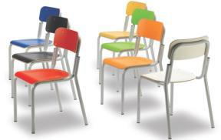
VANTAGGI DI QUESTA SCELTA
- Superficie della seduta resistente e lavabile
- Produzione italiana
- Certificazione europea EN 1729- 1

Costo unitario di rifermento (iva inclusa) = € 93,70
Sedie |  | quantità n.
Struttura | struttura portante in tubolare curvato a freddo da mm. 22x1,5 con traversa di supporto, sotto il sedile, in piatto di acciaio da mm.20x3. Saldatura a filo continuo
Verniciatura | con polveri epossidiche polimerizzate in galleria termica a 200° C, spessore min. 60 μm (micron)
Sedile e spalliera | sedile a canale con lembo anteriore ricurvo e spalliera anatomica a sagomatura multipla, in compensato di faggio evaporato da mm.6/7, lucidati al naturale. Sedile e spalliera fissati con rivetti ad espansione e rivestiti in laminato plastico variamente colorato.
Appoggi | puntali in plastica ad alette inestraibili
Certificazione | EN 1729- 1 sul prodotto  ISO 9001:2008, ISO 14001:2004, BS OHSAS 18001:2007, FSC, BEST del produttore

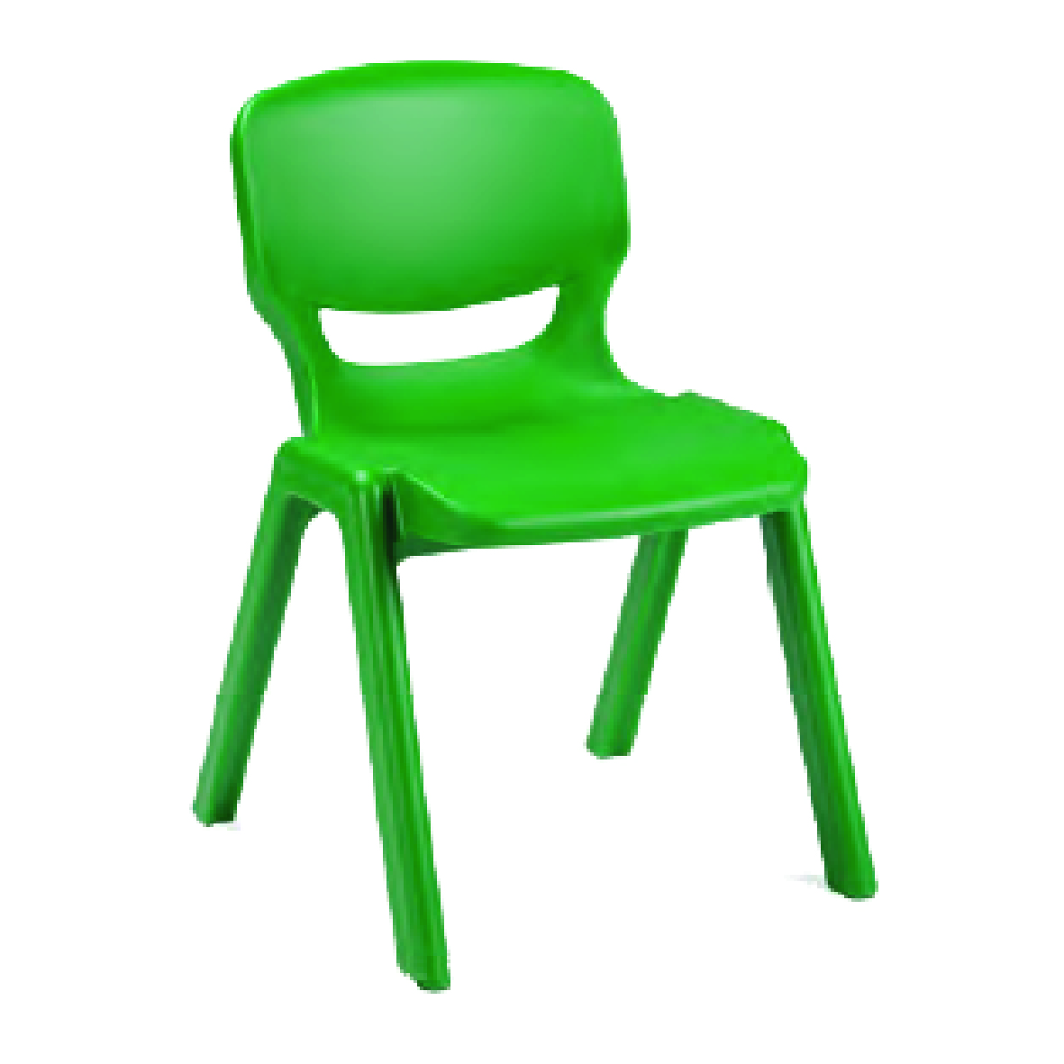
Sedie Ergos

VANTAGGI DI QUESTA SCELTA
- Ampia seduta: massimizza il comfort e l’attenzione in classe
- Supporto lombare superiore: riduce l'affaticamento causato dallo star seduti tutto il giorno
- Anti-dondolo: l’angolo delle gambe posteriori offre una maggiore stabilità
- Bordi lisci: i bordi arrotondati del sedile sono progettati per un corretto angolo di flessione del ginocchio, aiutando la circolazione sanguigna

Costo unitario di rifermento (iva inclusa) = € 79,30

Sedie |  | quantità n.
Struttura e materiale | Unico pezzo, totalmente prodotte in polipropilene con il metodo di iniezione di gas
Caratteristiche | Leggera, resistente, lavabile, per ambienti interni ed esterni, 100% riciclabile, facilmente impilabile  Diversi colori  Diverse altezze
Dimensione | 30 x 32 x 28 (pre-scolare/infanzia)  30 x 36 x 32 (pre-scolare/infanzia)  50 x 50 x 43 (scuola dell’infanzia)  50 x 50 x 46 (scuola primaria)  50 x 50 x 51 (scuola secondaria di I e II grado)
Certificazioni | EN 1729-1

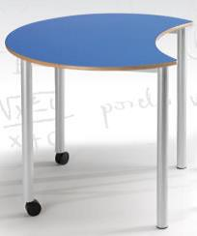

Tavolo Element 001 Mela

VANTAGGI DI QUESTA SCELTA
• Tavolo a forma di mela per composizione con altri modelli con diametro 100 cm
• Design e produzione italiana
• Con ruote per un facile spostamento
• Certificazione europea EN 1729-1 e EN 1729-2

Costo unitario di rifermento (iva inclusa) = € 325,85
Tavoli |  | quantità n.
Struttura portante | n.4 gambe verticali in tubolare da mm. 50x1,5 a cui sono saldate di testa le barre di collegamento perimetrali in tubo da mm. 40x20x1,5. Saldature a filo continuo
Dimensione | Diametro 100 cm
Verniciatura | con polveri epossidiche, spessore min. 60 μm (micron).
Piano di scrittura | cerchio con rientranza in pannello truciolare o multistrato E1 da mm. 18 con rivestimento sulle due facce in laminato plastico da mm. 0,9 di spessore con finitura antigraffio nella faccia d’uso (è espressamente escluso l’uso di nobilitato melaminico)
Bordi perimetrali | a vista a sezione esterna bombata (è espressamente escluso l’uso di bordi perimetrali in abs o in altro materiale)
Fissaggio del piano | con speciali viti ad ala larga passanti nei tubolari perimetrali
Ruote | piroettanti alla base per le gambe anteriori ed puntali in plastica ad alette inestraibili per le gambe posteriori
Certificazioni | EN 1729-1 e EN 1729-2 sul prodotto  ISO 9001:2008, ISO 14001:2004, BS OHSAS 18001:2007, FSC, BEST del produttore

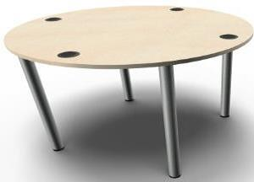
Tavolo Element 003 Cerchio

VANTAGGI DI QUESTA SCELTA
• Tavolo a forma di cerchio per composizione con altri modelli mela, con diametro 100 cm
• Con ruote per un facile spostamento
• Design e produzione italiana
• Certificazione europea EN 1729-1 e EN 1729-2

Costo unitario di rifermento (iva inclusa) = € 286,70
Tavoli |  | quantità n.
Struttura portante | n.4 gambe verticali in tubolare da mm. 50x1,5 a cui sono saldate di testa le barre di collegamento perimetrali in tubo da mm. 40x20x1,5. Saldature a filo continuo
Dimensione | Diametro 100 cm
Verniciatura | con polveri epossidiche, spessore min. 60 μm (micron).
Piano di scrittura | cerchio in pannello truciolare o multistrato E1 da mm. 18 con rivestimento sulle due facce in laminato plastico da mm. 0,9 di spessore con finitura antigraffio nella faccia d’uso (è espressamente escluso l’uso di nobilitato melaminico)
Bordi perimetrali | a vista a sezione esterna bombata (è espressamente escluso l’uso di bordi perimetrali in abs o in altro materiale)
Fissaggio del piano | con speciali viti ad ala larga passanti nei tubolari perimetrali
Ruote | piroettanti alla base per le gambe anteriori ed puntali in plastica ad alette inestraibili per le gambe posteriori
Certificazioni | EN 1729-1 e EN 1729-2 sul prodotto  ISO 9001:2008, ISO 14001:2004, BS OHSAS 18001:2007, FSC, BEST del produttore

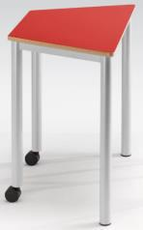

Tavolo Element 007 Trapezio- ottagono

VANTAGGI DI QUESTA SCELTA
• Tavolo trapeziodale per composizione ottagonale con singolo lato lungo cm. 90 – lato obliquo cm. 50 - lato corto cm. 50
• Con ruote per un facile spostamento
• Design e produzione italiana
• Certificazione europea EN 1729-1 e EN 1729-2

Costo unitario di rifermento (iva inclusa) = € 235,46
Tavoli |  | quantità n.
Struttura portante | n.4 gambe verticali in tubolare da mm. 50x1,5 a cui sono saldate di testa le barre di collegamento perimetrali in tubo da mm. 40x20x1,5. Saldature a filo continuo
Dimensioni | lato lungo cm. 90 – lato obliquo cm. 50 – base cm. 50
Composizione | adatto a composizione ottagonale  ingombro della composizione ottagonale con 8 trapezi diam. 217 cm
Verniciatura | con polveri epossidiche, spessore min. 60 μm (micron).
Piano di scrittura | trapezoidale in pannello truciolare o multistrato E1 da mm. 18 con rivestimento sulle due facce in laminato plastico da mm. 0,9 di spessore con finitura antigraffio nella faccia d’uso (è espressamente escluso l’uso di nobilitato melaminico)
Bordi perimetrali | a vista a sezione esterna bombata (è espressamente escluso l’uso  di bordi perimetrali in abs o in altro materiale)
Fissaggio del piano | con speciali viti ad ala larga passanti nei tubolari perimetrali
Ruote | piroettanti alla base per le gambe anteriori ed puntali in plastica ad alette inestraibili per le gambe posteriori
Certificazioni | EN 1729-1 e EN 1729-2 sul prodotto  ISO 9001:2008, ISO 14001:2004, BS OHSAS 18001:2007, FSC, BEST del produttore

Tavolo Element 009 Ottagono
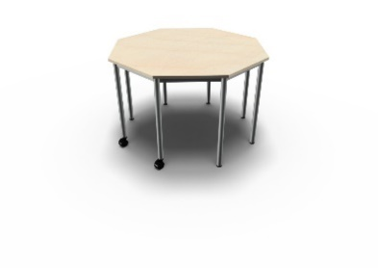
VANTAGGI DI QUESTA SCELTA
• Tavolo ottagonale con singolo lato 50 cm e diametro 118 cm per composizione con tavoli trapezoidali
• Con ruote per un facile spostamento
• Design e produzione italiana
• Certificazione europea EN 1729-1 e EN 1729-2

Costo unitario di rifermento (iva inclusa) = € 400,00
Tavoli |  | quantità n.
Struttura portante | n.8 gambe verticali in tubolare da mm. 50x1,5 a cui sono saldate di testa le barre di collegamento perimetrali in tubo da mm. 40x20x1,5. Saldature a filo continuo
Dimensioni | lato cm. 50 – ingombro cm. 118x118
Verniciatura | con polveri epossidiche, spessore min. 60 μm (micron).
Composizione | adatto a composizione ottagonale in abbinamento a tavoli trapezoidali  ingombro della composizione ottagonale con 8 trapezi diam. 217 cm
Piano di scrittura | ottagonale in pannello truciolare o multistrato E1 da mm. 18 con rivestimento sulle due facce in laminato plastico da mm. 0,9 di spessore con finitura antigraffio nella faccia d’uso (è espressamente escluso l’uso di nobilitato melaminico)
Bordi perimetrali | a vista a sezione esterna bombata (è espressamente escluso l’uso  di bordi perimetrali in abs o in altro materiale)
Fissaggio del piano | con speciali viti ad ala larga passanti nei tubolari perimetrali
Ruote | piroettanti alla base per le gambe anteriori ed puntali in plastica ad alette inestraibili per le gambe posteriori
Certificazioni | EN 1729-1 e EN 1729-2 sul prodotto  ISO 9001:2008, ISO 14001:2004, BS OHSAS 18001:2007, FSC, BEST del produttore

Tavolo Element 007 Trapezio-esagonale

VANTAGGI DI QUESTA SCELTA
• Tavolo trapezoidale per composizione esagonale con singolo lato lungo cm. 86 – lato obliquo cm. 46 - lato corto cm. 40 - profondità cm. 40
• Con ruote per un facile spostamento
• Design e produzione italiana
• Certificazione europea EN 1729-1 e EN 1729-2

Costo unitario di rifermento (iva inclusa) = € 235,46

Tavoli |  | quantità n.
Struttura portante | n.4 gambe verticali in tubolare da mm. 50x1,5 a cui sono saldate di testa le barre di collegamento perimetrali in tubo da mm. 40x20x1,5. Saldature a filo continuo
Dimensioni | lato lungo cm. 86 – lato obliquo cm. 46 – base cm. 40
Composizione | adatto a composizione esagonale  ingombro della composizione esagonale con 6 trapezi 172x149 cm
Verniciatura | con polveri epossidiche, spessore min. 60 μm (micron).
Piano di scrittura | trapezoidale in pannello truciolare o multistrato E1 da mm. 18 con rivestimento sulle due facce in laminato plastico da mm. 0,9 di spessore con finitura antigraffio nella faccia d’uso (è espressamente escluso l’uso di nobilitato melaminico)
Bordi perimetrali | a vista a sezione esterna bombata (è espressamente escluso l’uso  di bordi perimetrali in abs o in altro materiale)
Fissaggio del piano | con speciali viti ad ala larga passanti nei tubolari perimetrali
Ruote | piroettanti alla base per le gambe anteriori ed puntali in plastica ad alette inestraibili per le gambe posteriori
Certificazioni | EN 1729-1 e EN 1729-2 sul prodotto  ISO 9001:2008, ISO 14001:2004, BS OHSAS 18001:2007, FSC, BEST del produttore

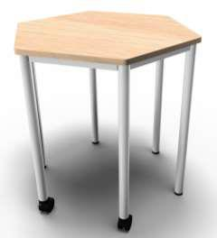

Tavolo Element 007 Esagono

VANTAGGI DI QUESTA SCELTA
• Tavolo esagonale con singolo lato 40 cm e diametro 80 cm
• Con ruote per un facile spostamento
• Design e produzione italiana
• Certificazione europea EN 1729-1 e EN 1729-2

Costo unitario di rifermento (iva inclusa) = € 400,00

Tavoli |  | quantità n.
Struttura portante | n.6 gambe verticali in tubolare da mm. 50x1,5 a cui sono saldate di testa le barre di collegamento perimetrali in tubo da mm. 40x20x1,5. Saldature a filo continuo
Dimensioni | lato cm. 40 – ingombro cm. 80x69
Composizione | adatto a composizione esagonale in abbinamento a tavoli trapezoidali  ingombro della composizione esagonale con 6 trapezi cm 172x149
Verniciatura | con polveri epossidiche, spessore min. 60 μm (micron).
Piano di scrittura | esagonale in pannello truciolare o multistrato E1 da mm. 18 con rivestimento sulle due facce in laminato plastico da mm. 0,9 di spessore con finitura antigraffio nella faccia d’uso (è espressamente escluso l’uso di nobilitato melaminico)
Bordi perimetrali | a vista a sezione esterna bombata (è espressamente escluso l’uso  di bordi perimetrali in abs o in altro materiale)
Fissaggio del piano | con speciali viti ad ala larga passanti nei tubolari perimetrali
Ruote | piroettanti alla base per le gambe anteriori ed puntali in plastica ad alette inestraibili per le gambe posteriori
Certificazioni | EN 1729-1 e EN 1729-2 sul prodotto  ISO 9001:2008, ISO 14001:2004, BS OHSAS 18001:2007, FSC, BEST del produttore

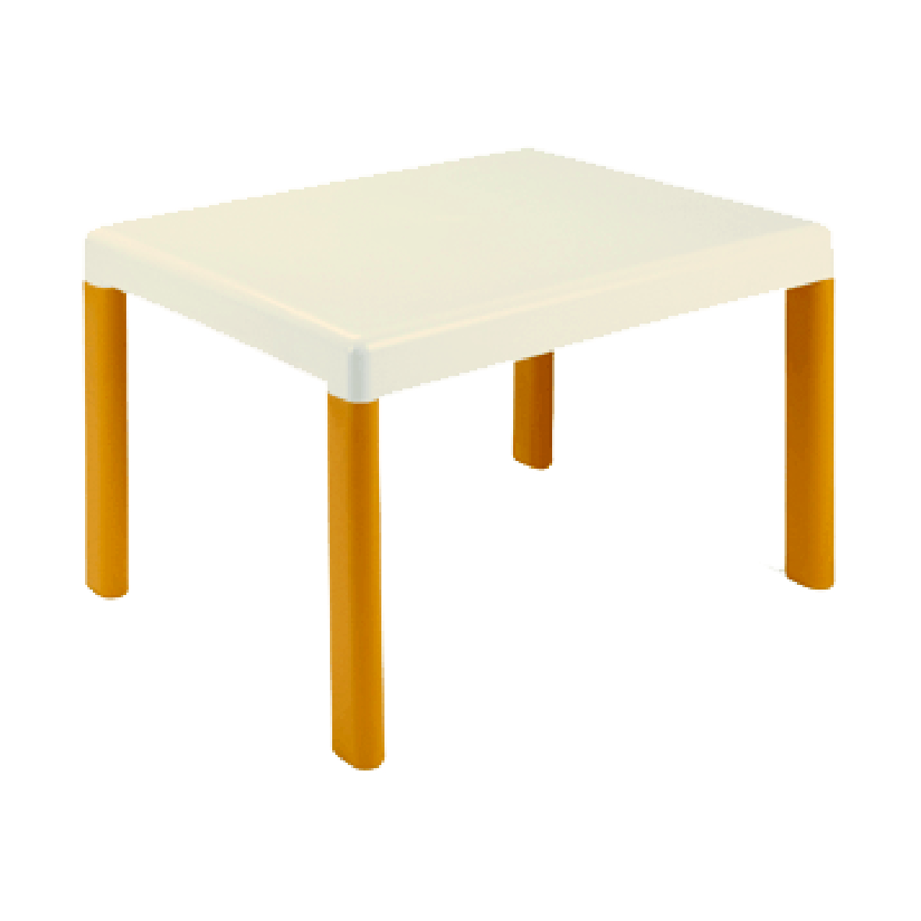

Tavolo Ergos

VANTAGGI DI QUESTA SCELTA
- Tavoli per scuola dell’infanzia in 2 altezze (2-4 anni, 5-6 anni)
- Ripiano bianco e gambe disponibili in diversi colori
- Lavabile: elegante per una pulizia semplice e veloce
- Leggero: facile da spostare
- Bordi lisci: i bordi arrotondati per maggiore comodità e sicurezza

Costo unitario di rifermento (iva inclusa) = € 142,74
Tavoli infanzia |  | quantità n. 1
Struttura e materiale | Totalmente prodotto in polipropilene con il metodo di iniezione di gas
Caratteristiche | Leggero, resistente ad urti e graffi, lavabile, per ambienti interni ed esterni, 100% riciclabile  Diversi colori  Diverse altezze

ALTRO

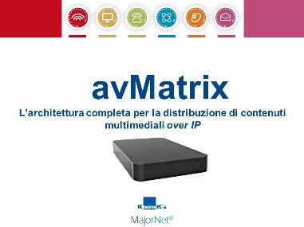
avMatrix e MajorSP

VANTAGGI DI QUESTA SCELTA
- La soluzione compatta e di pronto uso per la generazione, la distribuzione e l'utilizzo di contenuti audio-video multi-mediali in streaming, on demand, in unicast e multicast, su reti IP.
- Contenuti informativi, di intrattenimento, pubblicitari, a scopo educativo vengono distribuiti da MajorTV con i più moderni codec e protocolli di rete, su monitor, video-wall, TV, computer, smartphone e tablet.

Costo unitario di rifermento (iva inclusa) MajorTV – Player HDMI = € 250,10
Costo unitario di rifermento (iva inclusa) MajorTV – Modulo software = € 860,10
Costo unitario di rifermento (iva inclusa) MajorTV – Piattaforma integrata = € 1.958,10
Costo unitario di rifermento (iva inclusa) MajorTV – Piattaforma integrata con 2 sintonizzatori = € 3.202,50
Costo unitario di rifermento (iva inclusa) MajorTV – Player HDMI - Pacco da 10 € 225,70

Sistema di acquisizione e diffusione di contenuti su tutti i dispositivi scolastici |  | quantità n.
Caratteristiche | Sistema integrato di acquisizione, gestione e diffusione di contenuti multimediali in streaming, on demand, in unicast e multicast, su reti IP tramite una matrice di permutazione di flussi audio-video.  I contenuti informativi, di intrattenimento, pubblicitari, a scopo educativo vengono distribuiti con i più moderni codec e protocolli di rete, su monitor, video-wall, TV, computer, smartphone e tablet.
Architettura | - 1 Dispositivo per l’acquisizione, digitalizzazione e normalizzazione di contenuti  - 1 dispositivo che consente di ricevere i flussi multimediali, codificarli e trasmetterli su una rete IP in modalità unicast o multicast, a seconda delle applicazioni.  - 1 Dispositivo Stream Player per ciascun device (circa) per la sincronizzazione dei contenuti multimediali e delle configurazioni, esecuzione dei palinsesti, visualizzazione dei contenuti su monitor, TV, videowall
Acquisizione di contenuti | Live, videoconf, broadcast media, Internet
Gestione dei palinsesti | - Pianificazione dei media in sequenze video (“palinsesti”) a finestre temporali differenziate per ogni monitor/TV  - Gestione dei palinsesti associati ad ogni monitor
Flussi IP | In modalità unicast o multicast, flessibilità in relazione alla rete utilizzata
Pubblicazione e Visualizzazione | Pubblicazione e visualizzazione e su monitor, TV, LIM, videowall, proiettori, PC, smartphone, PDA
Compatibilità | Estensione all'utilizzo dei più diffusi formati grafici e video (tiff, png, avi, mpeg,..). Transcodifiche per garantire interoperabilità e supporto ai popolari standard video H264 e MPEG4
Gestione centralizzata | Gestione della piattaforma integralmente via web, tramite un intuitivo pannello di comando. I flussi video possono essere gestiti da remoto
Content delivery | I contenuti possono essere distribuiti risparmiando banda e realizzando architetture resistenti ai guasti dei collegamenti Internet
Integrazione web | Modularità del layout con, con integrazione di applicazioni web (streaming, previsoni meteo, notizie rss feeds, ecc..)

Defibrillatori SaverOne

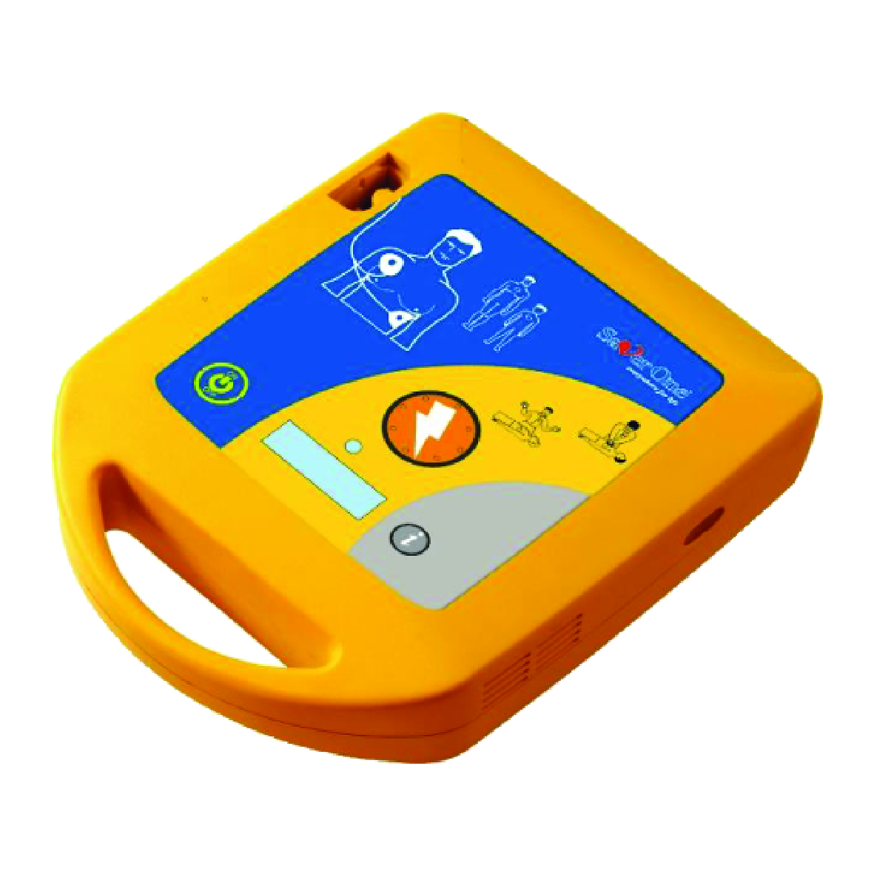
VANTAGGI DI QUESTA SCELTA
- Piccolo e resistente con batteria a lunga durata ideale per il trasporto in ogni circostanza
- Test automatici per verifica funzionamento
- Icone luminose e guida vocale per guidare l’operatore step-by-step
- Doppia connettività USB e SD card
- Tecnologia bifasica con energia fino a 200J
- Adatto per adulti e bambini
- Garanzia italiana 6 anni
- Due tipologie di batterie non ricaricabile e ricaricabile (opzionale)

Costo unitario di rifermento (iva inclusa) = € 1.500,00
Defibrillatore Semi-Automatico |  | quantità n. 1
Sistema | Defibrillatore resistente con batteria a lunga durata ideale per il trasporto in ogni circostanza  Icone luminose e guida vocale per guidare l’operatore step-by-step  Doppia connettività USB e SD card  Adatto per adulti e bambini
Tecnologia | Tecnologia bifasica con energia fino a 200J
Batterie | Tempo di ricarica 2,5 ore con stazione di ricarica  Autonomia 250 shocks a 200J
Pads | Monopaziente, pregellate e adesive
Memoria interna | 1Gbit (128MB)

Elementi per l’Aula 3.0 - Aula Eraclito
Qui di seguito un suggerimento di progettazione sull’esempio del progetto Aula Eraclito realizzata da Know K. presso l’IC n°9 di Bologna. Per maggiori informazioni e per il video dimostrativo: http://www.knowk.it/2015/06/06/progetto-eraclito-la-clsse-3-0/

Esempi di soluzioni

Soluzione A: Kit LIM
- LIM GeniusBoard® mod. 4TI82/ mod. 4TI78
- Videoproiettore (NEC UM301X, Epson Eb570)
- Notebook
- LiberCloud

Soluzione B: Kit Dispositivo Interattivo
- Lavagna Bianca GeniusBoard® White
- Dispositivo interattivo GeniusBoard® Interactive
- Videoproiettore NEC UM301W
- Notebook
- LiberCloud

Soluzione C: Kit Videoproiettore interattivo
- Videoproiettore interattivo Epson Eb595Wi
- Lavagna Bianca GeniusBoard® White
- Notebook
- LiberCloud

Soluzione D: Kit Pavimento e/o tavolo interattivo
- Videoproiettore interattivo NEC UM301Xi
- Nautilus Sistema portatile
- Tappeto Nautilus
- Notebook
- LiberCloud

Soluzione E: Kit Pannello interattivo
- GeniusBoard® Panel
- Notebook
- LiberCloud

Soluzione F: Distribuzione di contenuti multimediali monitor della scuola
- LIM
- avMatrix e MajorSP
- Notebook

Programma Operativo Nazionale “Per la scuola competenze e ambienti per l’apprendimento” Decisione del 17/12/2014; Programmazione 2014-2020 (FSE-FESR) pag. 69

